**EMPRESA ELÉCTRICA QUITO**

**GERENCIA DE PLANIFICACIÓN**

**PLANIFICACIÓN DE SISTEMAS DE DISTRIBUCIÓN**

**MEMÓRIA TÉCNICA**

“**PROVISIÓN E INSTALACIÓN DE EQUIPOS PARA LA AUTOMATIZACIÓN DE LOS ALIMENTADORES PRIMARIOS DE LAS SUBESTACIONES TABABELA Y EL QUINCHE ”**

Contenido

1. Análisis de la situación actual 2

2. Análisis de confiabilidad 3

3. Sistema de comunicaciones 9

4. Alcance del proyecto 13

5. Presupuesto 14

6. Detalle 14

7. Implementación del sistema de automatización 26

8. Funcionalidades 27

9. Restricciones de operación 28

10. Integración 28

11. Pruebas del sistema de automatización 28

12. Capacitación 28

13. Garantía 29

14. Soporte 29

# Análisis de la situación actual

Se analizaron las desconexiones mayores a 3 minutos (según Regulación vigente) de los Alimentadores A y C de la Subestación Tababela (SE31), en el periodo 2012-2016. Los resultados se observan en las Figuras 1 y 2.



Figura 1. Desconexiones Alimentador A SE Tababela



Figura 2. Desconexiones Alimentador C SE Tababela

1. El Alimentador A, ha sufrido 38 desconexiones mayores a 3 minutos, las mismas que han sido originadas tanto en distribución como en subtransmisión, con un promedio de duración de 1h 4min por desconexión. Las desconexiones originadas en distribución son 20, con un promedio de 1h 6min.
2. El Alimentador C, ha presentado 27 desconexiones por fallas originadas tanto en distribución como en subtransmisión, con un promedio de 1h 3min por desconexión. Las desconexiones originadas en distribución son 7, con un promedio de duración de 50 min.

En los dos casos, al ocurrir una falla permanente aguas abajo de un reconectador, se desconecta la porción fallada aguas abajo. Luego se procede a realizar la transferencia aislando manualmente la falla y cerrando el punto de interconexión, también manualmente. Esto conlleva extensos tiempos de reposición del servicio a las zonas sin falla.

Con el objeto de mejorar la confiabilidad de los Alimentadores A y C de la Subestación Tababela (SE31), la EEQ ha construido la nueva Subestación El Quinche (SE58), que tomará carga de ambos Alimentadores. Sin embargo, debido a la cantidad de fallas que se presentan en la zona, es necesario considerar adicionalmente la automatización de las redes de distribución, para mejorar el servicio brindado a los usuarios.

# Análisis de confiabilidad

En base a las desconexiones de los Primarios en estudio, como de los reconectadores instalados, se elaboró un análisis de confiabilidad. Para ello se realizó el estudio de desconexiones originadas en el sistema de distribución y subtransmisión, para conocer cuántas de las fallas podrían necesitar una transferencia de toda la carga de los Primarios de la Subestación.

Inicialmente se dividió cada Primario en tramos, cada tramo se encuentra delimitado por dos equipos de protección (ya sea instalados o los nuevos a instalar), considerando que ese tramo puede ser transferido a otro Primario. En el caso de reconectadores que protegen derivaciones sin posibilidad de transferencias aguas abajo, no se consideran como un tramo individual sino que forman parte del tramo que puede ser transferido.

A continuación, el unifilar de los Alimentadores A y C de la Tababela, sin el ingreso de la El Quinche.



Figura 3. Unifilar Alimentadores A y C SE Tababela, sin Alimentadores de la SE El Quinche

Para el cálculo de los índices de confiabilidad SAIDI, SAIFI, CAIDI y ASUI se tomaron en cuenta el promedio anual de desconexiones, el promedio de duración de las mismas (obtenido de los históricos de interrupciones) y el número de usuarios servidos de los Primarios en estudio (obtenido del ARC Gis).

Para el cálculo de la ENS, se descargó la curva de demanda de los Primarios en estudio del último año, para obtener la potencia media demandada. Esta demanda se distribuyó a través del software CYMDIST, para obtener la potencia media para cada tramo.

En la siguiente tabla se resumen los datos obtenidos para el cálculo de los índices de confiabilidad:

Tabla 1.- Información base por tramo – Alimentador A (Tababela)

|  |  |  |  |  |
| --- | --- | --- | --- | --- |
|  | **Alimentador A** | | **Alimentador C** | |
|  | USUARIOS | DEMANDA  PROMEDIO (kW) | USUARIOS | DEMANDA  PROMEDIO (kW) |
| Tramo 1 | 676 | 1119 | 5148 | 2312 |
| Tramo 2 | 547 | 325 | 7677 | 1802 |
| Tramo 3 | 1228 | 1724 | 3297 | 1781 |
| Tramo 4 | 4574 | 1750 | - | - |
| Tramo 5 | 500 | 1116 | - | - |
| TOTAL | 7525 | 6034 | 16122 | 5895 |

Tabla 2.- Desconexiones por tramo – sin automatización Alimentador A

|  |  |  |  |  |  |  |  |  |  |  |  |  |  |  |  |  |
| --- | --- | --- | --- | --- | --- | --- | --- | --- | --- | --- | --- | --- | --- | --- | --- | --- |
|  |  | **CARGA TRAMO 1** | | | **CARGA TRAMO 2** | | | **CARGA TRAMO 3** | | | **CARGA TRAMO 4** | | | **CARGA TRAMO 5** | | |
|  |  | Fallas  /año | Trep.  /falla | h/año | Fallas  /año | Trep.  /falla | h/año | Fallas  /año | Trep.  /falla | h/año | Fallas  /año | Trep.  /falla | h/año | Fallas  /año | Trep.  /falla | h/año |
| Tramo 1 | Relé | 4 | 1.11 | 4.45 | 4 | 1.11 | 4.45 | 4 | 1.11 | 4.45 | 4 | 1.11 | 4.45 | 4 | 1.11 | 4.45 |
| Tramo 2 | R436 | - | - | - | 1 | 0.29 | 0.29 | 1 | 0.29 | 0.29 | 1 | 0.29 | 0.29 | 1 | 0.29 | 0.29 |
| Tramo 3 | R441 | - | - | - | - | - | - | 7 | 1.57 | 11.01 | 7 | 1.57 | 11.01 | - | - | - |
| Tramo 4 | R647 | - | - | - | - | - | - | - | - | - | 1 | 0.65 | 0.65 | - | - | - |
| Tramo 5 | R532 | - | - | - | - | - | - | - | - | - | - | - | - | 1 | 1.11 | 1.11 |
|  | Totales | 4 | 1.11 | 4.45 | 5 | 1.40 | 4.74 | 12 | 2.97 | 15.75 | 13 | 3.63 | 16.40 | 6 | 2.51 | 5.85 |

Tabla 3.- Desconexiones por tramo – sin automatización Alimentador C

|  |  |  |  |  |  |  |  |  |  |  |
| --- | --- | --- | --- | --- | --- | --- | --- | --- | --- | --- |
|  |  | **CARGA TRAMO 1** | | | **CARGA TRAMO 2** | | | **CARGA TRAMO 3** | | |
|  |  | Fallas  /año | Treparación  /falla | h/año | Fallas  /año | Treparación  /falla | h/año | Fallas  /año | Treparación  /falla | h/año |
| Tramo 1 | Relé | 1.4 | 0.85 | 1.19 | 1.4 | 0.85 | 1.19 | 1.4 | 0.85 | 1.19 |
| Tramo 2 | R435 | - | - | - | 1 | 1.36 | 1.36 | 1 | 1.36 | 1.36 |
| Tramo 3 | R646 | - | - | - | - | - | - | 2 | 1.67 | 3.34 |
|  | Totales | 1.4 | 0.85 | 1.19 | 2.4 | 2.21 | 2.55 | 4.4 | 3.88 | 5.88 |

Luego se realizó el mismo análisis, considerando el ingreso de la nueva Subestación El Quinche, la reutilización de los reconectadores ya instalados y la instalación de más reconectadores.

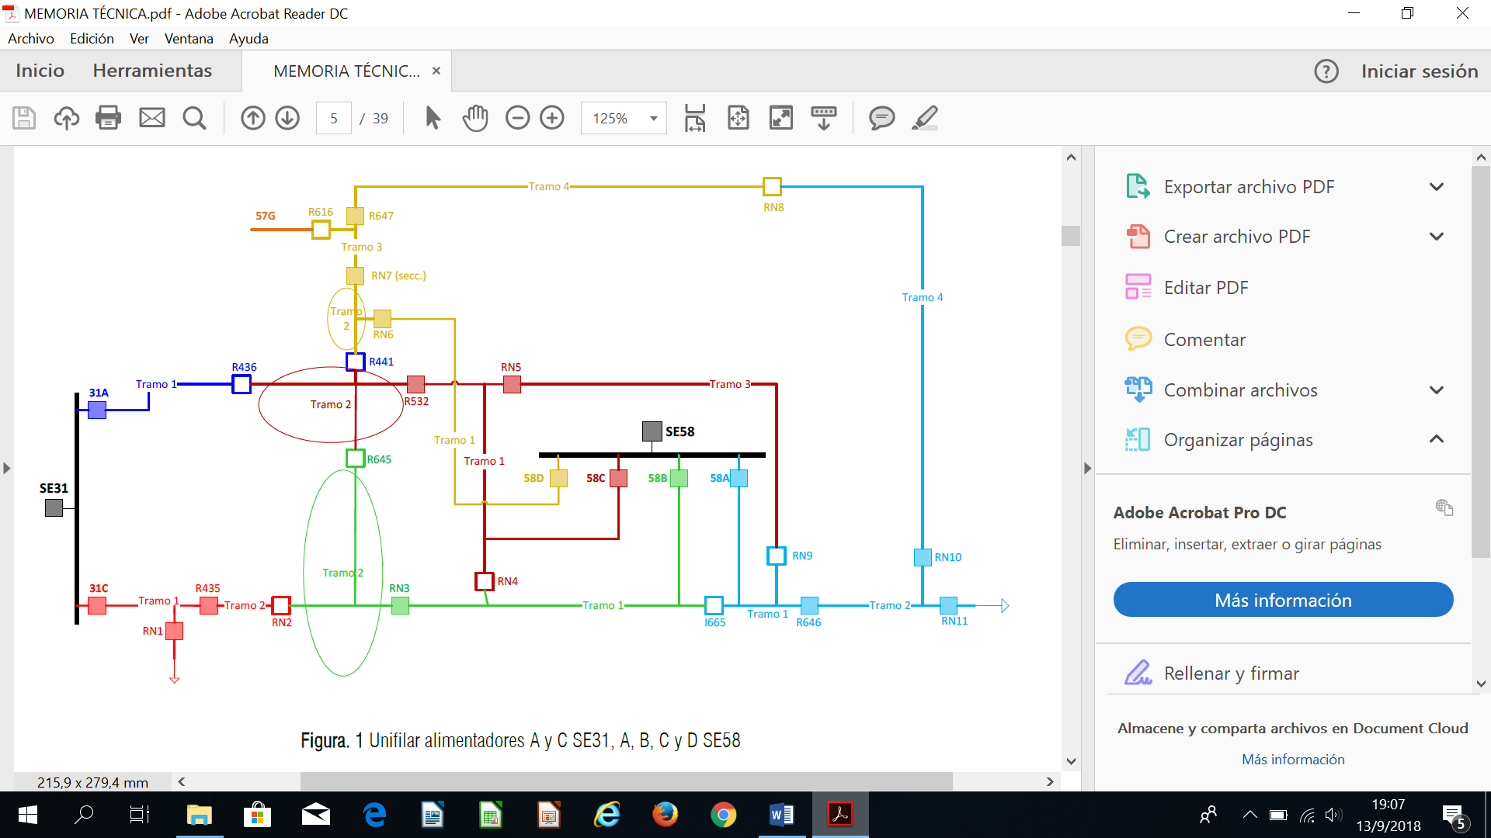

Figura. 1 Unifilar Alimentadores A y C Tababela, A, B, C y D El Quinche

Los datos se muestran a continuación:

Tabla 4 Información por tramo – Alimentador A (Tababela)

|  |  |  |  |  |
| --- | --- | --- | --- | --- |
|  |  | **CARGA TRAMO 1** | | |
|  |  | Fallas  /año | Treparación  /falla | h/año |
| Tramo 1 | Relé | 4 | 1.11 | 4.45 |
|  | Totales | 4 | 1.11 | 4.45 |

Tabla 5 Información por tramo – Alimentador C (Tababela)

|  |  |  |  |  |  |  |  |
| --- | --- | --- | --- | --- | --- | --- | --- |
|  |  | **CARGA TRAMO 1** | | | **CARGA TRAMO 2** | | |
|  |  | Fallas  /año | Treparación  /falla | h/año | Fallas  /año | Treparación  /falla | h/año |
| Tramo 1 | Relé | 1.4 | 0.85 | 1.19 | 1.4 | 0.85 | 1.19 |
| Tramo 2 | R435 |  |  | 0.00 | 1 | 1.36 | 1.36 |
|  | Totales | 1.4 | 0.85 | 1.19 | 2.4 | 2.21 | 2.55 |

Tabla 6 Información por tramo – Alimentador A (El Quinche)

|  |  |  |  |  |  |  |  |  |  |  |  |  |  |  |
| --- | --- | --- | --- | --- | --- | --- | --- | --- | --- | --- | --- | --- | --- | --- |
|  |  | **CARGA TRAMO 1** | | | **CARGA TRAMO 2** | | | **CARGA TRAMO 3** | | | **CARGA TRAMO 4** | | | |
|  |  | Fallas  /año | Treparación  /falla | h/año | Fallas  /año | Treparación  /falla | h/año | Fallas  /año | Treparación  /falla | h/año | | Fallas  /año | Treparación  /falla | h/año |
| Tramo 1 | Relé | 1 | 1.36 | 1.36 | 1 | 1.36 | 1.36 | 1 | 1.36 | 1.36 | | 1 | 1.36 | 1.36 |
| Tramo 2 | R646 |  |  | 0.00 | 1 | 1.67 | 1.67 | 1 | 1.67 | 1.67 | | 1 | 1.67 | 1.67 |
| Tramo 3 | RN11 |  |  | 0.00 |  |  | 0.00 | 1 | 1.67 | 1.67 | |  |  | 0.00 |
| Tramo 4 | RN10 |  |  | 0.00 |  |  | 0.00 |  |  | 0.00 | | 1 | 0.65 | 0.65 |
|  | Totales | 1.00 | 1.36 | 1.36 | 2 | 3.03 | 3.03 | 3 | 4.70 | 4.70 | | 3 | 3.68 | 3.68 |

Tabla 7 Información por tramo – Alimentador B (El Quinche)

|  |  |  |  |  |  |  |  |
| --- | --- | --- | --- | --- | --- | --- | --- |
|  |  | **CARGA TRAMO 1** | | | **CARGA TRAMO 2** | | |
|  |  | Fallas  /año | Treparación  /falla | h/año | Fallas  /año | Treparación  /falla | h/año |
| Tramo 1 | Relé | 1 | 1.36 | 1.36 | 1 | 1.36 | 1.36 |
| Tramo 2 | RN3 |  |  | 0.00 | 1 | 1.36 | 1.36 |
|  | Totales | 1 | 1.36 | 1.36 | 2 | 2.72 | 2.72 |

Tabla 8 Información por tramo – Alimentador C (El Quinche)

|  |  |  |  |  |  |  |  |  |  |  |
| --- | --- | --- | --- | --- | --- | --- | --- | --- | --- | --- |
|  |  | **CARGA TRAMO 1** | | | **CARGA TRAMO 2** | | | **CARGA TRAMO 3** | | |
|  |  | Fallas  /año | Treparación  /falla | h/año | Fallas  /año | Treparación  /falla | h/año | Fallas  /año | Treparación  /falla | h/año |
| Tramo 1 | Relé | 1 | 1.36 | 1.36 | 1 | 1.36 | 1.36 | 1 | 1.36 | 1.36 |
| Tramo 2 | R532 |  |  | 0.00 | 1 | 0.29 | 0.29 | 1 | 0.29 | 0.29 |
| Tramo 3 | RN5 |  |  | 0.00 |  |  | 0.00 | 1 | 1.11 | 1.11 |
|  | Totales | 1 | 1.36 | 1.36 | 2 | 1.65 | 1.65 | 3 | 2.76 | 2.76 |

Tabla 9 Información por tramo – Alimentador D (El Quinche)

|  |  |  |  |  |  |  |  |  |  |  |  |  |  |
| --- | --- | --- | --- | --- | --- | --- | --- | --- | --- | --- | --- | --- | --- |
|  |  | **CARGA TRAMO 1** | | | **CARGA TRAMO 2** | | | **CARGA TRAMO 3** | | | **CARGA TRAMO 4** | | |
|  |  | Fallas  /año | Treparación  /falla | h/año | Fallas  /año | Treparación  /falla | h/año | Fallas  /año | Treparación  /falla | h/año | Fallas  /año | Treparación/  falla | h/año |
| Tramo 1 | Relé | 1 | 1.11 | 1.11 | 1 | 1.11 | 1.11 | 1 | 1.11 | 1.11 | 1 | 1.11 | 1.11 |
| Tramo 2 | RN6 |  |  | 0.00 | 4 | 1.57 | 6.29 | 4 | 1.57 | 6.29 | 4 | 1.57 | 6.29 |
| Tramo 3 | RN7 |  |  | 0.00 |  |  | 0.00 | 3 | 1.57 | 4.72 | 3 | 1.57 | 4.72 |
| Tramo 4 | R647 |  |  | 0.00 |  |  | 0.00 |  |  | 0.00 | 1 | 0.65 | 0.65 |
|  | Totales | 1 | 1.11 | 1.11 | 5 | 2.69 | 7.40 | 8 | 4.26 | 12.12 | 9 | 4.91 | 12.78 |

Finalmente, se realiza el análisis de confiabilidad considerando la implementación de la automatización de los Primarios y aumentando la posibilidad de realizar transferencia a otros. El tiempo de transferencia se asume de 60 segundos.

En este caso, se asumieron probabilidades de realizar la transferencia de la siguiente forma:

1. **Probabilidad de transferencia del primer tramo.** Cuando la desconexión es de todo un Primario, puede resultar por tres motivos: el primero por una falla en el primer tramo, el segundo por una desconexión a nivel del transformador y el tercero por un evento del SNI, que requiera deslastre de carga, mediante la actuación del esquema de baja frecuencia. Sólo en el segundo caso, es posible transferir el Primario completo. Para ello se consideraron cuantas desconexiones de cada Primario en estudio, fue por falla ocasionada en distribución y cuantas ocasionadas en subtransmisión. Con esos datos, se obtuvo un índice de ocurrencia de fallas en subtransmisión, las cuales requieren una transferencia de todo el Primario. Ese dato se tomó como probabilidad de transferencia de ese tramo.
2. **Probabilidad de transferencia de los segundos, terceros y cuartos tramos.** En estos casos, la probabilidad de transferir la carga aumenta, pues se trata de una carga menor. En función de la cargabilidad de los Primarios que recibirían la carga, se ha asumido que existe un 90% de probabilidad de transferencia en estos casos. Esto es verdad, pues las cargas actuales de los Primarios permiten realizar esas transferencias.

Tabla 10.- Probabilidades de transferencia

|  |  |  |  |  |  |  |
| --- | --- | --- | --- | --- | --- | --- |
|  | A-TABABELA | C-TABABELA | A-  EL QUINCHE | B-  EL QUINCHE | C-  EL QUINCHE | D-  EL QUINCHE |
| Tramo 1 | 0.53 | 0.26 | 0.20 | 0.20 | 0.20 | 0.20 |
| Tramo 2 |  | 0.9 | 0.9 | 0.9 | 0.9 | 0.9 |
| Tramo 3 |  |  | 0.9 |  | 0.9 | 0.9 |
| Tramo 4 |  |  | 0.9 |  |  | 0.9 |

Con estos datos, los índices de fallas y tiempos de reparación quedan como se indica a continuación:

Tabla 11.- Desconexiones por tramo – con automatización Alimentador A (Tababela)

|  |  |  |  |  |
| --- | --- | --- | --- | --- |
|  |  | **CARGA TRAMO 1** | | |
|  |  | Fallas/año | Treparación/falla | h/año |
| Tramo 1 | Relé | 4 | 0.54 | 2.14 |
|  | Totales | 4 | 0.54 | 2.14 |

Tabla 12.- Desconexiones por tramo – con automatización Alimentador C (Tababela)

|  |  |  |  |  |  |  |  |
| --- | --- | --- | --- | --- | --- | --- | --- |
|  |  | **CARGA TRAMO 1** | | | **CARGA TRAMO 2** | | |
|  |  | Fallas/año | Treparación/falla | h/año | Fallas/año | Treparación/falla | h/año |
| Tramo 1 | Relé | 1.4 | 0.63 | 0.88 | 1.4 | 0.10 | 0.14 |
| Tramo 2 | R435 |  |  | 0.00 | 1 | 1.36 | 1.36 |
|  | Totales | 1.4 | 0.63 | 0.88 | 2.4 | 1.46 | 1.50 |

Tabla 13.- Desconexiones por tramo – con automatización Alimentador A (El Quinche)

|  |  |  |  |  |  |  |  |  |  |  |  |  |  |  |  |  |
| --- | --- | --- | --- | --- | --- | --- | --- | --- | --- | --- | --- | --- | --- | --- | --- | --- |
|  |  | **CARGA TRAMO 1** | | | **CARGA TRAMO 2** | | | | **CARGA TRAMO 3** | | | | **CARGA TRAMO 4** | | | |
|  |  | Fallas  /año | Treparación  /falla | h/año | | Fallas  /año | Treparación  /falla | h/año | | Fallas  /año | Treparación  /falla | h/año | | Fallas  /año | Treparación  /falla | h/año |
| Tramo 1 | Relé | 1 | 1.09 | 1.09 | | 1 | 0.15 | 0.15 | | 1 | 0.15 | 0.15 | | 1 | 0.15 | 0.15 |
| Tramo 2 | R646 |  |  | 0.00 | | 1 | 1.67 | 1.67 | | 1 | 0.18 | 0.18 | | 1 | 0.18 | 0.18 |
| Tramo 3 | RN11 |  |  | 0.00 | |  |  | 0.00 | | 1 | 1.67 | 1.67 | |  |  | 0.00 |
| Tramo 4 | RN10 |  |  | 0.00 | |  |  | 0.00 | |  |  | 0.00 | | 1 | 0.65 | 0.65 |
|  | Totales | 1.00 | 1.09 | 1.09 | | 2 | 1.82 | 1.82 | | 3 | 2.00 | 2.00 | | 3 | 0.99 | 0.99 |

Tabla 14 Desconexiones por tramo – con automatización Alimentador B (El Quinche)

|  |  |  |  |  |  |  |  |
| --- | --- | --- | --- | --- | --- | --- | --- |
|  |  | **CARGA TRAMO 1** | | | **CARGA TRAMO 2** | | |
|  |  | Fallas/año | Treparación/falla | h/año | Fallas/año | Treparación/falla | h/año |
| Tramo 1 | Relé | 1 | 1.09 | 1.09 | 1 | 0.15 | 0.15 |
| Tramo 2 | RN3 |  |  | 0.00 | 1 | 1.36 | 1.36 |
|  | Totales | 1 | 1.09 | 1.09 | 2 | 1.51 | 1.51 |

Tabla 15 Desconexiones por tramo – con automatización Alimentador C (El Quinche)

|  |  |  |  |  |  |  |  |  |  |  |
| --- | --- | --- | --- | --- | --- | --- | --- | --- | --- | --- |
|  |  | **CARGA TRAMO 1** | | | **CARGA TRAMO 2** | | | **CARGA TRAMO 3** | | |
|  |  | Fallas/año | Treparación/falla | h/año | Fallas/año | Treparación/falla | h/año | Fallas/año | Treparación/falla | h/año |
| Tramo 1 | Relé | 1 | 1.09 | 1.09 | 1 | 0.15 | 0.15 | 1 | 0.15 | 0.15 |
| Tramo 2 | R532 |  |  | 0.00 | 1 | 0.29 | 0.29 | 1 | 0.04 | 0.04 |
| Tramo 3 | RN5 |  |  | 0.00 |  |  | 0.00 | 1 | 1.11 | 1.11 |
|  | Totales | 1 | 1.09 | 1.09 | 2 | 0.44 | 0.44 | 3 | 1.31 | 1.31 |

Tabla 16 Desconexiones por tramo – con automatización Alimentador D (El Quinche)

|  |  | **CARGA TRAMO 1** | | | **CARGA TRAMO 2** | | | **CARGA TRAMO 3** | | | **CARGA TRAMO 4** | | | |
| --- | --- | --- | --- | --- | --- | --- | --- | --- | --- | --- | --- | --- | --- | --- |
|  |  | Fallas  /año | Treparación  /falla | h/año | Fallas  /año | Treparación  /falla | h/año | Fallas  /año | Treparación  /falla | h/año | | Fallas  /año | Treparación  /falla | h/año |
| Tramo 1 | Relé | 1 | 0.89 | 0.89 | 1 | 0.13 | 0.13 | 1 | 0.13 | 0.13 | | 1 | 0.13 | 0.13 |
| Tramo 2 | RN6 |  |  | 0.00 | 4 | 1.57 | 6.29 | 4 | 0.17 | 0.69 | | 4 | 0.17 | 0.69 |
| Tramo 3 | RN7 |  |  | 0.00 |  |  | 0.00 | 3 | 1.57 | 4.72 | | 3 | 0.17 | 0.52 |
| Tramo 4 | R647 |  |  | 0.00 |  |  | 0.00 |  |  | 0.00 | | 1 | 0.65 | 0.65 |
|  | Totales | 1 | 0.89 | 0.89 | 5 | 1.70 | 6.42 | 8 | 1.87 | 5.53 | | 9 | 1.12 | 1.98 |

Como se puede observar, los tiempos de reparación se reducen en gran medida, como también en ciertos casos, la cantidad de desconexiones que afectan a los tramos no fallados.

En la tabla siguiente se comparan los índices de calidad obtenidos, en la situación actual, como al implementar la automatización de los Primarios.

Tabla 17.- Índices de calidad

|  |  | **Actual** | **Ingreso El Quinche** | **Automatización** | |
| --- | --- | --- | --- | --- | --- |
| **Alimentador** | **Índice** | **Valor** | **Valor** | **Valor** | **Mejora** |
| A Tababela | SAIDI (horas/cliente.año) | 13.67 | 4.45 | 2.14 | 52% |
| SAIFI (int/cliente.año) | 10.98 | 4.00 | 4.00 | 0% |
| CAIDI (horas/cliente.int) | 1.25 | 1.11 | 0.54 | 52% |
| ASUI (%) | 0.16 | 0.05 | 0.02 | 52% |
| ENS (MWh/año) | 68.91 | 4.98 | 2.40 | 52% |
| C Tababela | SAIDI (horas/cliente.año) | 2.79 | 1.84 | 1.18 | 36% |
| SAIFI (int/cliente.año) | 2.49 | 1.88 | 1.88 | 0% |
| CAIDI (horas/cliente.int) | 1.12 | 0.98 | 0.63 | 36% |
| ASUI (%) | 0.0319 | 0.02 | 0.01 | 36% |
| ENS (MWh/año) | 17.81 | 3.89 | 2.72 | 30% |
| A El Quinche | SAIDI (horas/cliente.año) | - | 3.00 | 1.53 | 49% |
| SAIFI (int/cliente.año) | - | 2.05 | 2.05 | 0% |
| CAIDI (horas/cliente.int) | - | 1.46 | 0.75 | 49% |
| ASUI (%) | - | 0.03 | 0.02 | 49% |
| ENS (MWh/año) | - | 10.08 | 4.63 | 54% |
| B El Quinche | SAIDI (horas/cliente.año) | - | 2.54 | 1.46 | 43% |
| SAIFI (int/cliente.año) | - | 1.87 | 1.87 | 0% |
| CAIDI (horas/cliente.int) | - | 1.36 | 0.78 | 43% |
| ASUI (%) | - | 0.03 | 0.02 | 43% |
| ENS (MWh/año) | - | 2.24 | 1.40 | 38% |
| C El Quinche | SAIDI (horas/cliente.año) | - | 2.01 | 0.93 | 54% |
| SAIFI (int/cliente.año) | - | 2.15 | 2.15 | 0% |
| CAIDI (horas/cliente.int) | - | 0.93 | 0.43 | 54% |
| ASUI (%) | - | 0.02 | 0.01 | 54% |
| ENS (MWh/año) | - | 3.23 | 1.63 | 50% |
| D El Quinche | SAIDI (horas/cliente.año) | - | 12.29 | 2.71 | 78% |
| SAIFI (int/cliente.año) | - | 8.55 | 8.55 | 0% |
| CAIDI (horas/cliente.int) | - | 1.44 | 0.32 | 78% |
| ASUI (%) | - | 0.14 | 0.03 | 78% |
| ENS (MWh/año) | - | 33.40 | 12.61 | 62% |

Con estos resultados, se espera una reducción de Energía No Suministrada de 61MWh/año.

# Sistema de comunicaciones

El sistema de comunicaciones inalámbrica de banda ancha seleccionado para este proyecto, contempla lo siguiente:

* Descripción de la arquitectura de red, según los requerimientos de la automatización.
* Definición de los puntos de red finales y sitios de repetición
* Análisis radio eléctrico en la banda de frecuencia 5.8 GHz
* Ingeniería de detalle del despliegue de la red de comunicaciones
* Adquisición de opciones y fabricantes de equipos y soluciones de radiocomunicaciones de banda ancha
  1. **Descripción de la arquitectura de red, según los requerimientos de la automatización**

Los requerimientos del sistema son de automatización semi-centralizada, donde el requerimiento a nivel de un sistema de comunicaciones de datos obliga a que se garantice la comunicación entre los sitios que intervienen, en este caso las Subestaciones Tababela y El Quinche, tomando en cuenta la red de fibra óptica que las enlaza.

En la parte inalámbrica es necesario aislar dos segmentos de red bien definidos, como son los enlaces entre radio bases, radio bases y suscriptores (reconectadores) y radio bases con Subestaciones. Con la idea clara de los segmentos, se define la estructura de red que se presenta en la Figura 4.

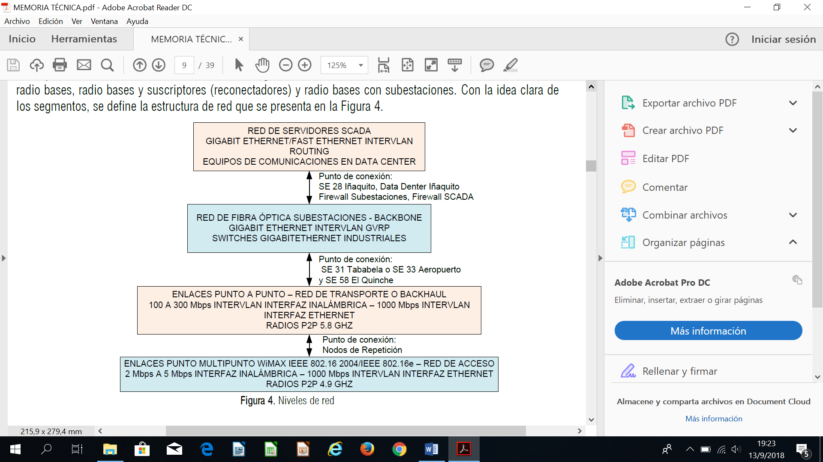

Figura 4. Niveles de red

Una vez definidos los niveles de la red, se elabora el diagrama de la arquitectura, que de manera general se presenta en la Figura 5.

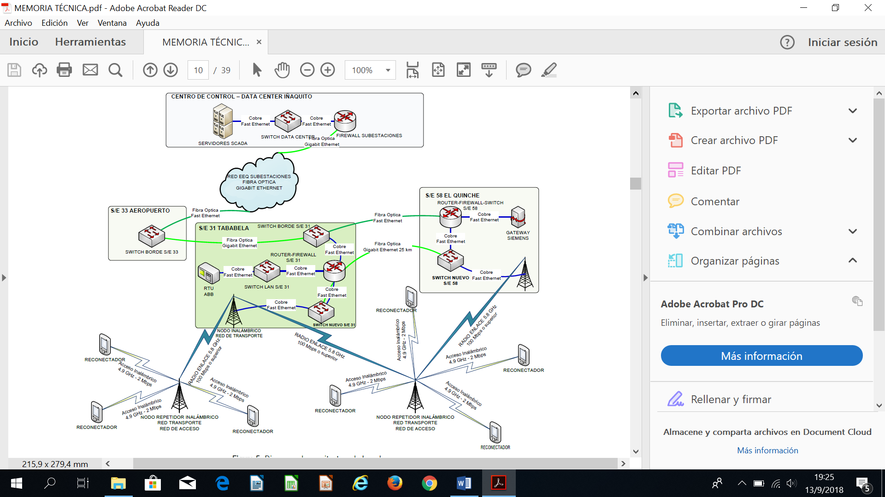

Figura 5. Diagrama de arquitectura de la red

Con la definición de la arquitectura de red, se procedió a realizar los estudios radioeléctricos, para definir los detalles de los elementos de la red y sus respectivos segmentos de red.

El análisis radioeléctrico, permitió visualizar: los potenciales sitios de repetición, definir las zonas de cobertura y niveles de calidad de enlaces en condiciones adversas. En la Figura 6, Figura 7 y Figura 8, se muestra de los resultados de forma gráfica del análisis radioeléctrico efectuado.

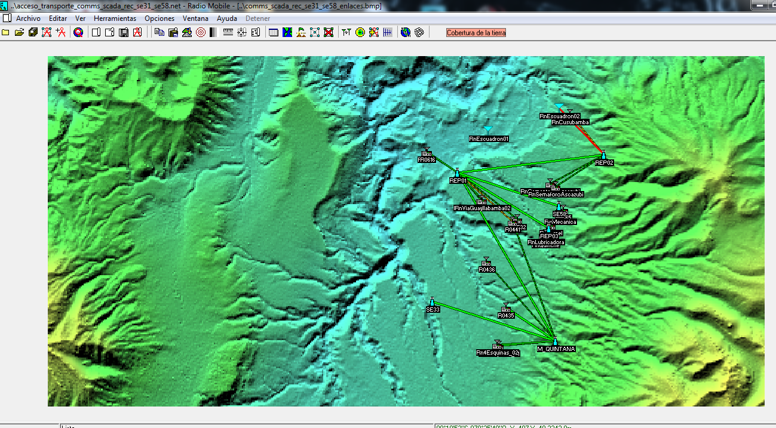

Figura 6. Análisis radioeléctrico_01

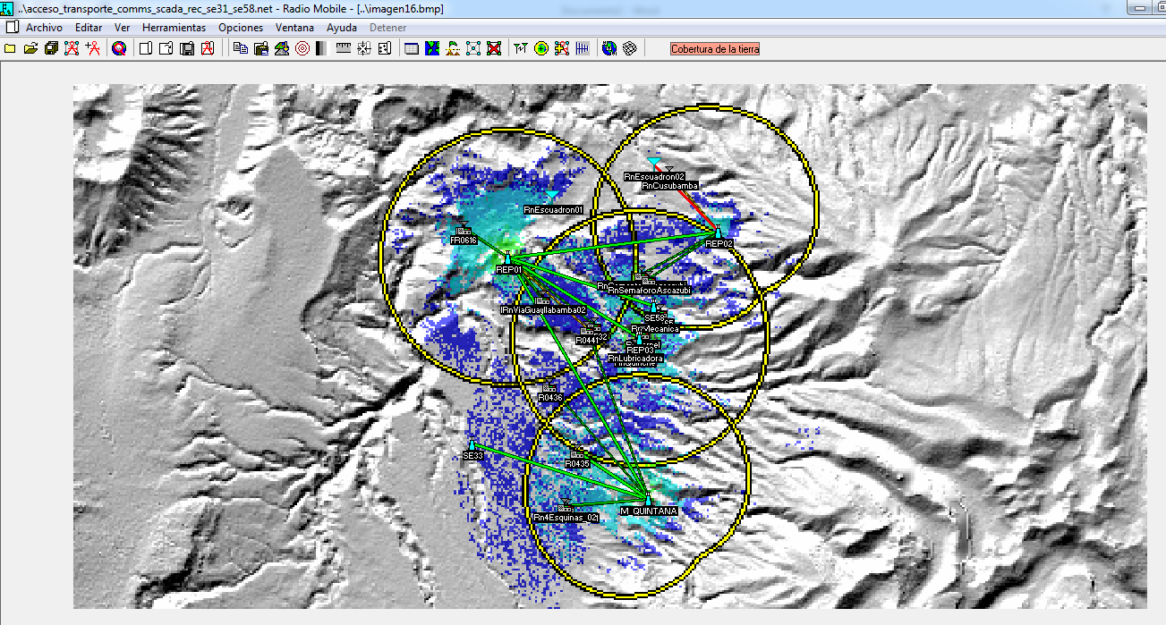

Figura 7. Análisis radioeléctrico_02

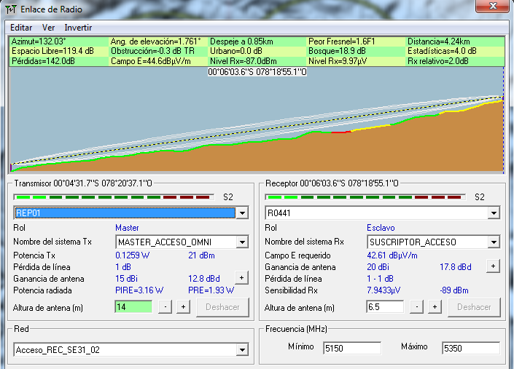

Figura 8. Análisis radioeléctrico_03

# Alcance del proyecto

El objetivo del proyecto es implementar la automatización de los Alimentadores Primarios A y C de la Subestación Tababela y los Primarios A, B, C y D de la Subestación El Quinche, incorporando lógicas de supervisión y control de los reconectadores marca NOJA, TAVRIDA y los nuevos a adquirir, en el concentrador de datos a ser instalado en el rack de la Subestación Tababela. La Tabla 18 muestra los nueve (9) reconectadores instalados en la red, con la ubicación respectiva, la EEQ proveerá un reconectador adicional y en el actual proceso se realizará la compra de diez (10) adicionales para el proyecto. Es decir, los relés de cabecera de los Alimentadores Primarios y los reconectadores existentes y a proveer por el contratista, son los equipos a integrar al concentrador de datos.

El montaje y ajuste de protecciones de los reconectadores a proveer será realizado por la EEQ, y tomará 28 días.

Tabla 18. Reconectadores instalados en la red primaria

|  |  |  |  |  |  |  |
| --- | --- | --- | --- | --- | --- | --- |
| **Ítem** | **Reconectador** | **Subestación** | **Primario** | **Marca** | **Configuración** | **Dirección** |
| 1 | R000449 | Tababela | A | Noja | reconectador | Chilpesito de Checa |
| 2 | R000441 | Tababela | A | Noja | reconectador | La Victoría |
| 3 | R000532 | El Quinche | C | Tavrida | reconectador | Urapamba |
| 4 | R000647 | El Quinche | C | Noja | reconectador | Guayllabamba |
| 5 | R000616 | El Quinche | C | Noja | interruptor | Guayllabamba |
| 6 | R000645 | El Quinche | B | Noja | interruptor | Vía Guayllabamba El Quinche |
| 7 | R000435 | El Quinche | A | Noja | reconectador | La Tola de Checa |
| 8 | R000646 | El Quinche | A | Noja | reconectador | Ascazubi |
| 9 | R000665 | El Quinche | A | Noja | interruptor | La Espezanza |

El medio de comunicación entre los reconectadores se realizará mediante comunicación inalámbrica de banda ancha, y la intercomunicación con el concentrador de datos será vía protocolo DNP3 TCP/IP.

El concentrador de datos, debe conocer el estado de pre-falla de los reconectadores y de los relés de cabecera, para poder tomar la decisión de realizar o no la transferencia, evitando sobrecarga en los Primarios que reciben la carga. Igualmente, la zona fallada deberá mantenerse aislada y adicionalmente deberá incluirse en las lógicas de actuación, el deslastre de carga en caso de sobrecarga en la red.

En caso de ser necesario, los reconectadores deberán modificar su grupo de protección al llevarse a cabo una transferencia, cuando el mando de cambio de ajustes sea producto de las lógicas de control implementadas en el concentrador de datos.

Es necesario que las lógicas puedan ser anuladas automáticamente al recibir mandos desde el SCADA o desde el HMI, en caso de trabajos de mantenimiento. Al momento de restablecer el servicio, éste puede realizarse de forma manual y/o automática, a través de una señal de reparación enviada desde el centro de control.

# Presupuesto

El presupuesto asignado es de USD 291,682..25 (DOS CIENTOS NOVENTA Y UN MIL SEIS CIENTOS OCHENTA Y DOS 25/100) sin IVA, se plantea realizar la contratación como se detalla en la Tabla 19.

Tabla 19. Descripción del proyecto

|  |  |
| --- | --- |
| **Descripción** | **Presupuesto referencial sin IVA (USD)** |
| Automatización de los Primarios A y C de la Subestación 31- Tababela y los Primarios A, B, C y D de la Subestación 58-El Quinche utilizando reconectadores existentes y diez por adquirirse. Configuración e integración de los relés de la Subestación y los reconectadores al concentrador de datos por adquirirse. Suministro de diez reconectadores y de un concentrador de datos. Incluye pruebas de operación y capacitación al personal de la EEQ. | 291,682.25 |
| **TOTAL** | **291,682.25** |

# Detalle del proyecto

* 1. **Provisión de reconectadores y sistema de automatización**

Este proyecto contempla la provisión de diez (10) reconectadores (a ser ubicados en la red primaria de las SE Tababela y El Quinche) y un (1) concentrador de datos (a ser ubicados en la SE Tababela) y el servicio del sistema automatización.

La automatización debe considerar el aislamiento de la zona fallada y restablecimiento del servicio a las zonas sin falla en un tiempo menor a 2 minutos. Este tiempo no considera todos los intentos de reconexión de los equipos de protección (re-cierres y sus temporizaciones). El tiempo de reconfiguración automática de la red comienza cuando el reconectador es declarado en falla permanente. Para ello se implementarán lógicas de supervisión y control de los reconectadores marca NOJA, TAVRIDA y los nuevos a adquirirse en este proyecto, en el concentrador de datos. Las lógicas para efectuar la transferencia o no de carga, preverán no sobrecargar los equipos que reciben la carga.

Es necesario considerar en el sistema de automatización, la integración de los relés de cabecera de los Alimentadores Primarios ubicados en las Subestaciones indicadas y los reconectadores de la red, al concentrador de datos. La información requerida, es provista por los relés marca SIEMENS 7SJ64 y General Electric F60 y T35, los cuales se encuentran integrados a las SEs El Quinche y Tababela respectivamente, en protocolo IEC 61850.

Se debe incluir el análisis de la pérdida de uno de los reconectadores en la red, para que las lógicas se modifiquen al ocurrir un evento de estos.

El sistema de automatización debe contemplar: deslastre de carga, en caso de sobrecarga de alguno de los elementos y/o equipos de la red; no transferencia ante eventos de baja frecuencia, que incluya alguno de los Primarios parte del sistema de automatización.

* 1. **Escenarios de falla**

Se presenta a continuación los escenarios de falla considerados y las transferencias que deberán contemplarse para programar las lógicas. La Figura 9, presenta el diagrama unifilar de las Subestaciones Tababela y El Quinche, con los Primarios que son parte de la automatización.



Figura 9. Diagrama unifilar de las Subestaciones Tababela y El Quinche

**6.2.1 Falla Desconexión de Subestación Tababela**



Ante la desconexión de la Subestación Tababela por falla en la línea de transmisión o por falla en la Subestación, se desconectan los Primarios por actuación del relé 27. Esta señal, junto con la señal de apertura de los disyuntores, son el permisivo para realizar las transferencias requeridas.





La carga del Primario 31-C Tababela se trasfiere al Primario 58-B El Quinche, a través del cierre del RN2.

La carga del Primario 31-A Tababela se trasfiere al Primario 58-C El Quinche, a través del cierre del R436.

Una vez reparados los daños en la Subestación, es necesario normalizar las transferencias remotamente desde el Centro de Control, de la siguiente manera:

- Normalizar 31-C

- Anillar 31-C y 58-B a través del cierre del disyuntor 152-C de la Subestación Tababela. Luego abrir RN2.

- Normalizar 31-A

- Anillar 31-A y 58-C a través del cierre del disyuntor 152-A de la Subestación Tababela. Luego abrir R436.

**6.2.2 Falla 1 (tramo entre 31C y R435)**



Ante una falla permanente en la red de medio voltaje del Primario 31-C Tababela entre la cabecera del Primario 31C y R435, se abre el disyuntor 152C por actuación de los relés de protección 50-50N y/o 51-51N en cualquiera de las fases. La señal de actuación de cualquiera de estas funciones de protección, junto con la señal de apertura del disyuntor 152-C, es el permisivo para realizar las transferencias requeridas.





Primero abre el reconectador R435, para despejar la falla. Una vez abierto el reconectador, puede cerrarse el RN2, transfiriendo la sección no fallada al Primario B de la SE El Quinche.

Reparada la falla, es necesario normalizar las transferencias remotamente desde el Centro de Control, de la siguiente manera:

- Normalizar 31-C

- Anillar 31-C y 58-B al cerrar el R435

- Y finalmente abrir RN2, de esta forma, el sistema retoma su posición original independizando las cargas.

**6.2.3 Falla 2 (tramo entre R435 y RN2)**

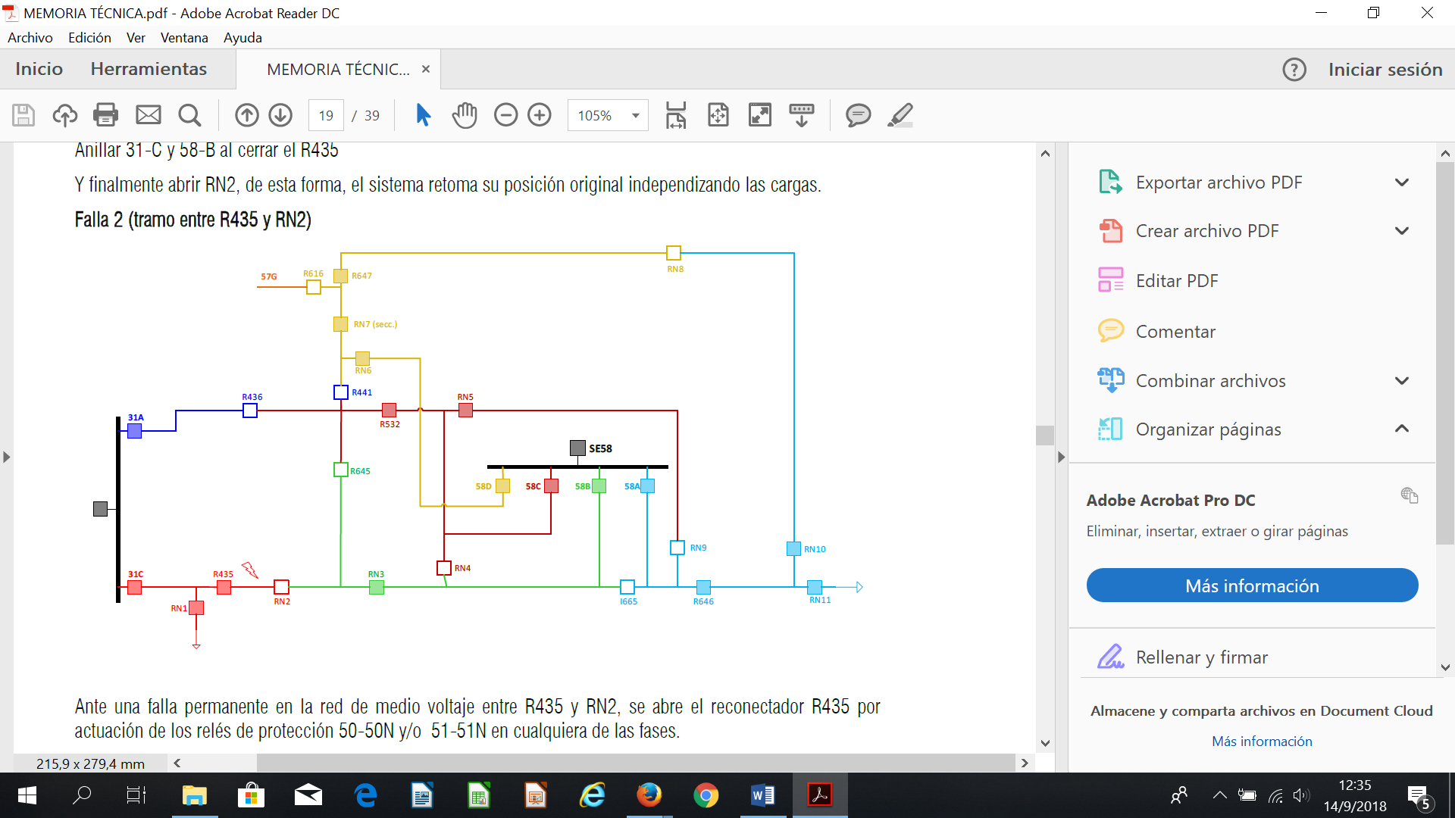

Ante una falla permanente en la red de medio voltaje entre R435 y RN2, se abre el reconectador R435 por actuación de los relés de protección 50-50N y/o 51-51N en cualquiera de las fases.

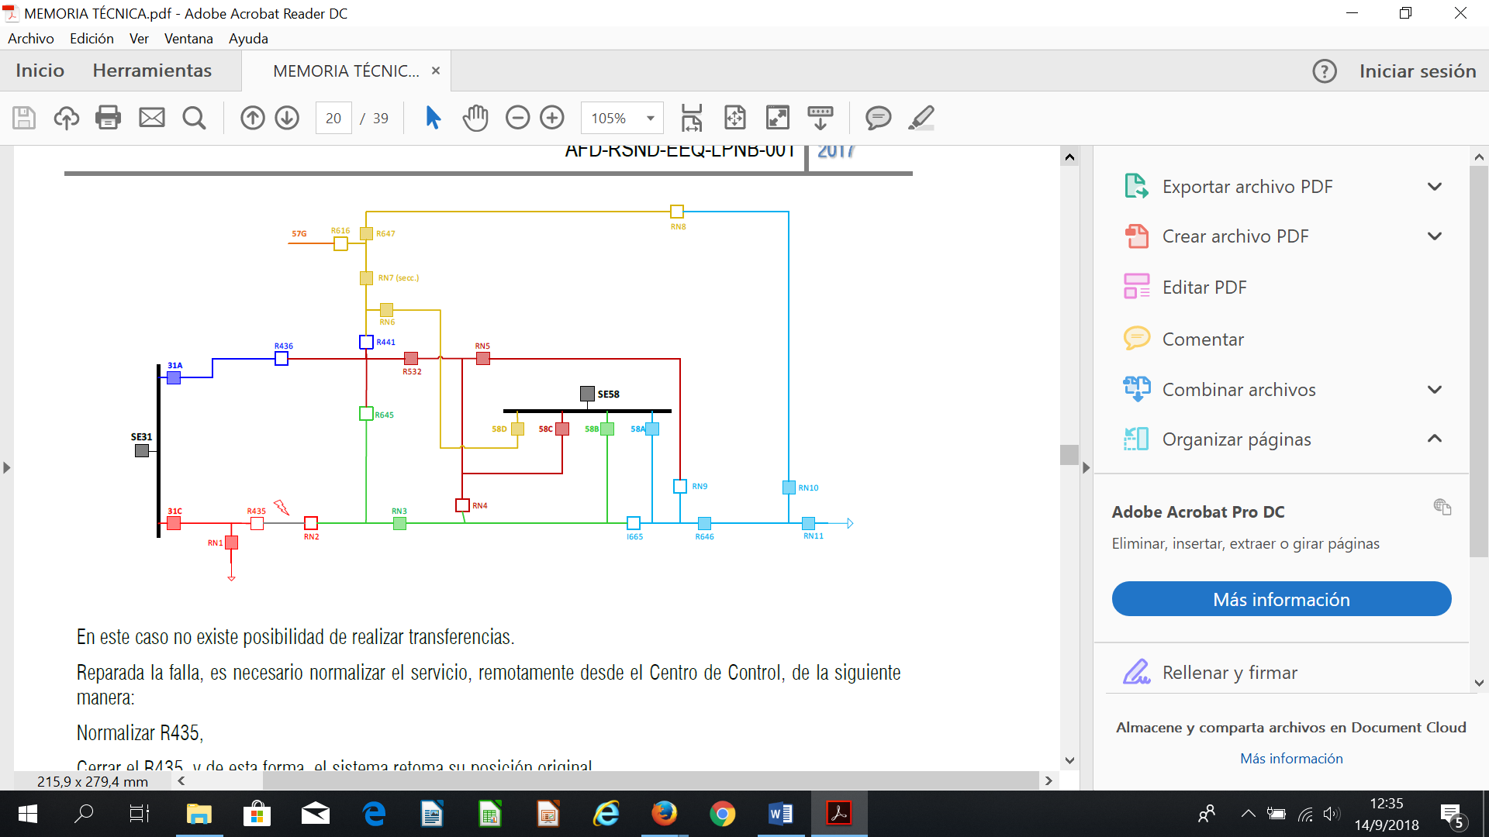

En este caso no existe posibilidad de realizar transferencias.

Reparada la falla, es necesario normalizar el servicio, remotamente desde el Centro de Control, de la siguiente manera:

- Normalizar R435,

- Cerrar el R435, y de esta forma, el sistema retoma su posición original.

**6.2.4 Falla 3 (tramo entre RN2 RN3 y R645)**

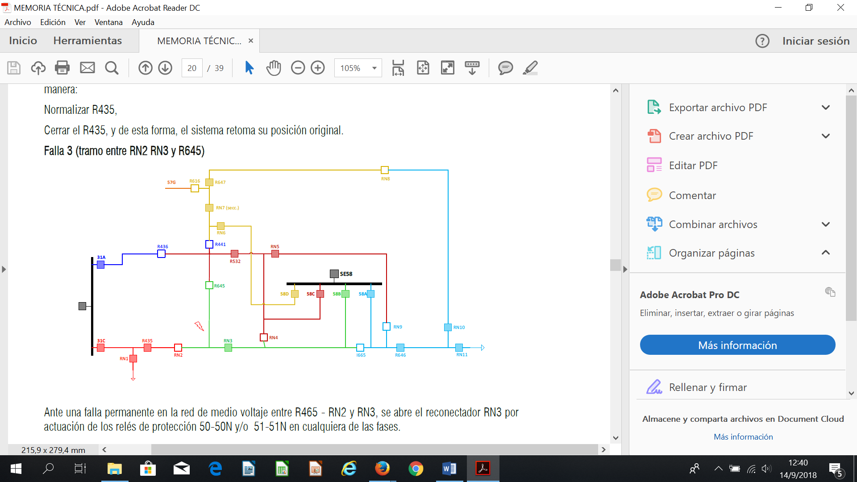

Ante una falla permanente en la red de medio voltaje entre R465 - RN2 y RN3, se abre el reconectador RN3 por actuación de los relés de protección 50-50N y/o 51-51N en cualquiera de las fases.

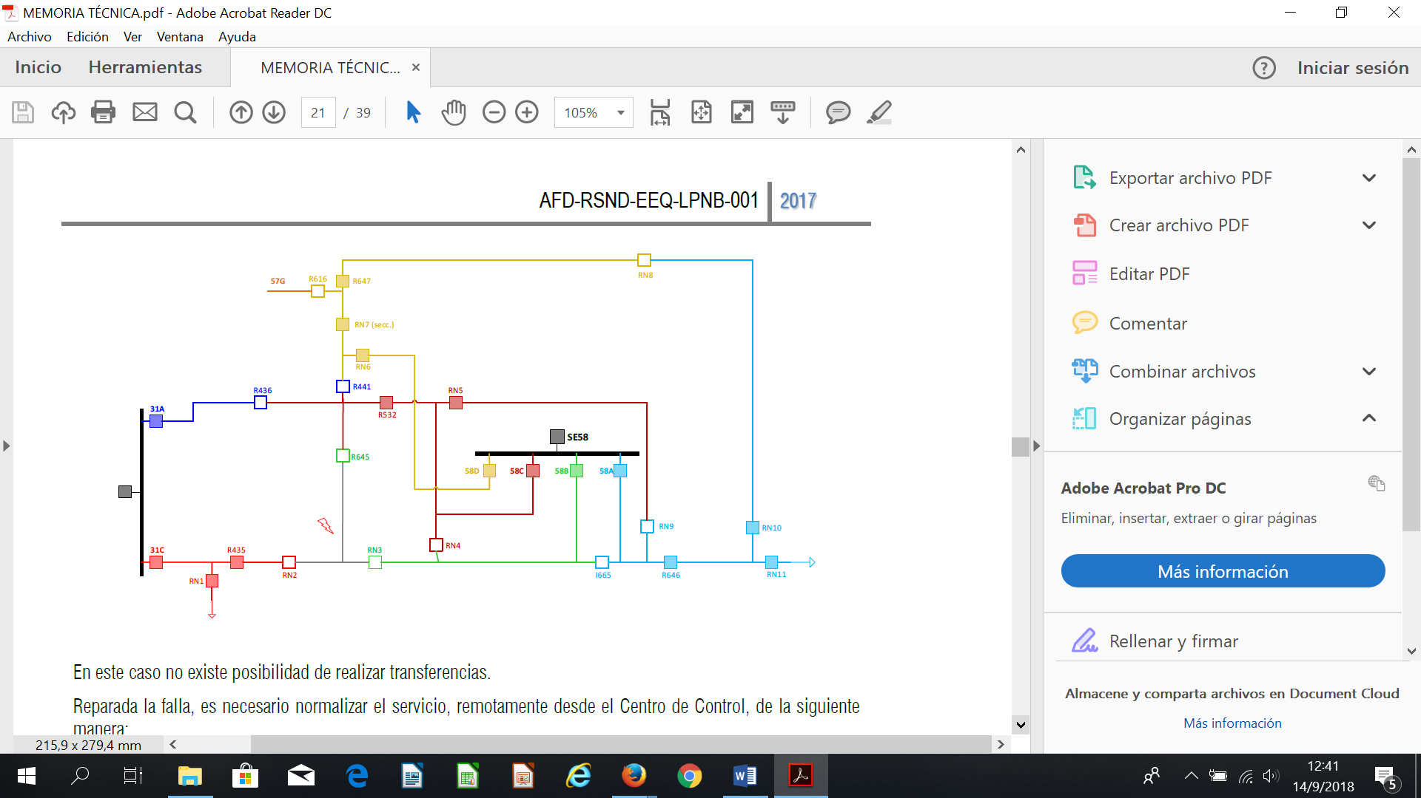

En este caso no existe posibilidad de realizar transferencias.

Reparada la falla, es necesario normalizar el servicio, remotamente desde el Centro de Control, de la siguiente manera:

- Normalizar RN3,

- Cerrar el RN3, y de esta forma, el sistema retoma su posición original.

**6.2.5 Falla 4 (tramo entre 152B RN4 RN3 y I665)**

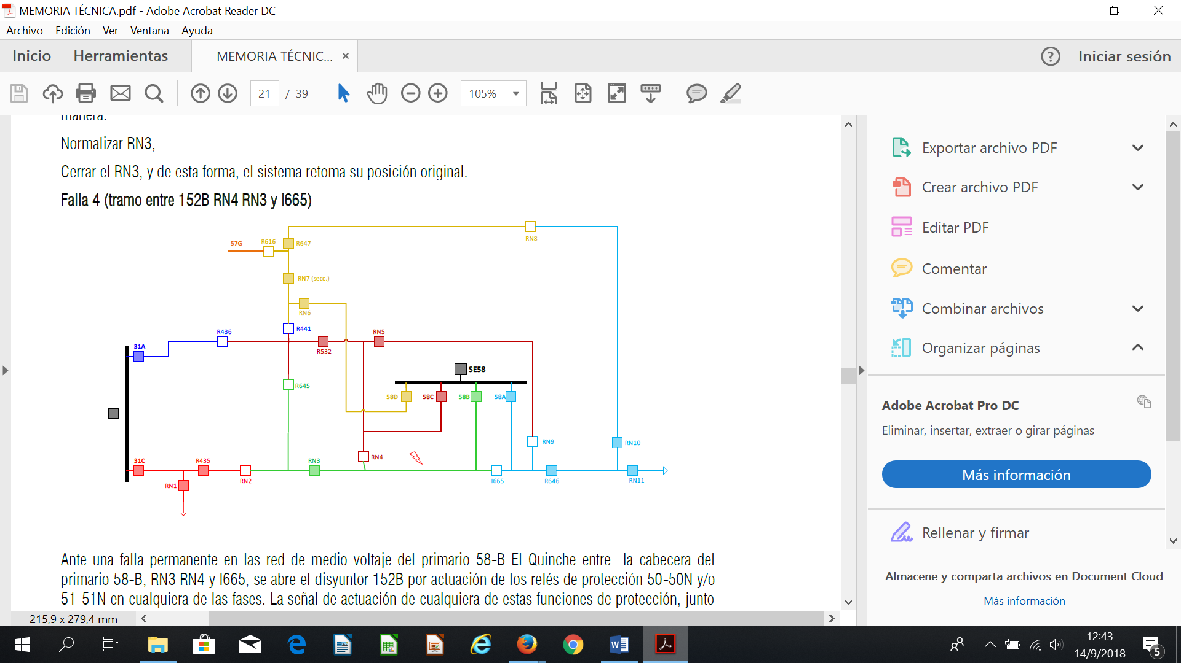

Ante una falla permanente en las red de medio voltaje del Primario 58-B El Quinche entre la cabecera del Primario 58-B, RN3 RN4 y I665, se abre el disyuntor 152B por actuación de los relés de protección 50-50N y/o 51-51N en cualquiera de las fases. La señal de actuación de cualquiera de estas funciones de protección, junto con la señal de apertura del disyuntor 152-B, es el permisivo para realizar las transferencias requeridas.

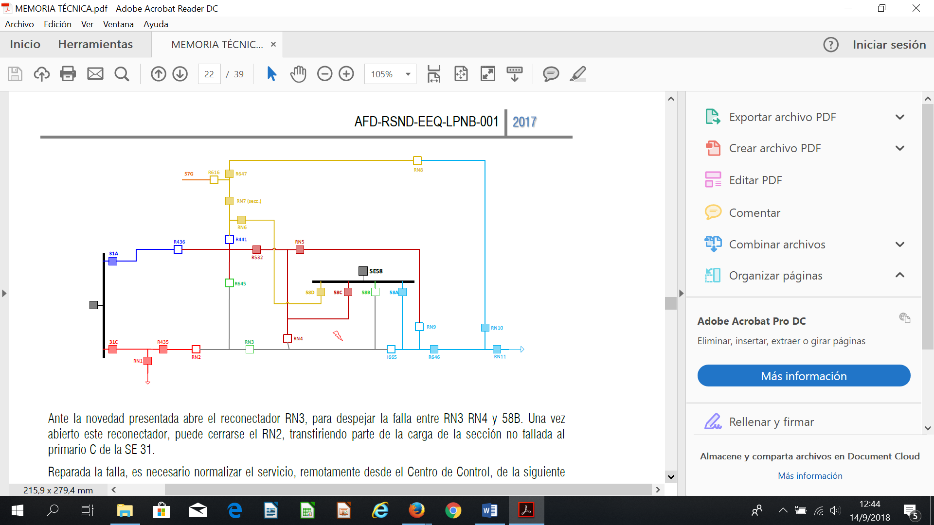

Ante la novedad presentada abre el reconectador RN3, para despejar la falla entre RN3, RN4 y 58B. Una vez abierto este reconectador, puede cerrarse el RN2, transfiriendo parte de la carga de la sección no fallada al Primario C de la SE Tababela.

Reparada la falla, es necesario normalizar el servicio, remotamente desde el Centro de Control, de la siguiente manera:

- Normalizar RN3,

- Cerrar 58B

- Anillar 58B con el Primario 31C a través de RN3.

- Y finalmente abrir RN2, de esta forma, el sistema retoma su posición original independizando las cargas.

**6.2.6 Falla 5 (tramo entre 152A I665 RN9 y R646)**

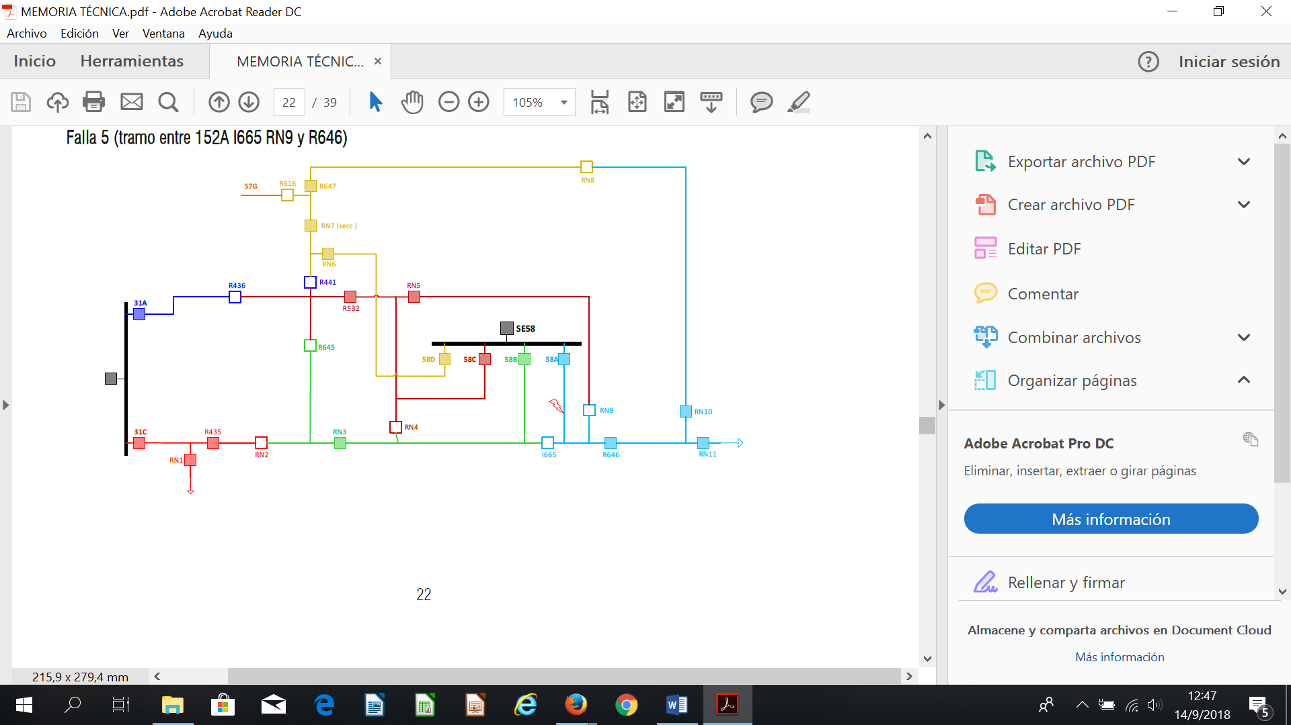

Ante una falla permanente en las red de medio voltaje del Primario 58-A El Quinche entre la cabecera del Primario 152A, I665, RN9 y R646, se abre el disyuntor 152A por actuación de los relés de protección 50-50N y/o 51-51N en cualquiera de las fases. La señal de actuación de cualquiera de estas funciones de protección, junto con la señal de apertura del disyuntor 152-A, es el permisivo para realizar las transferencias requeridas.

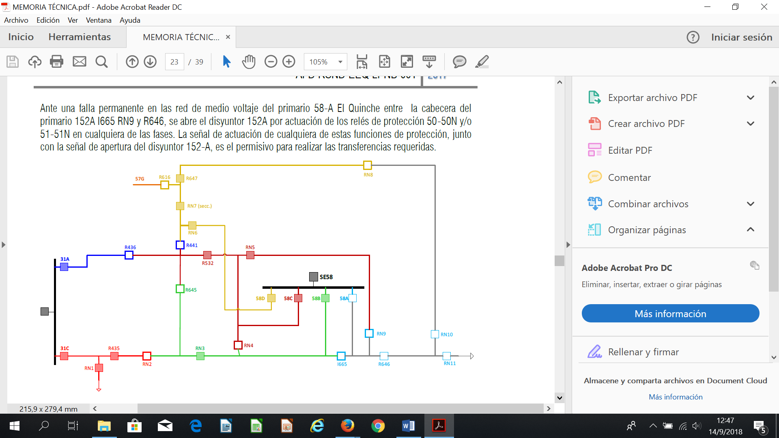

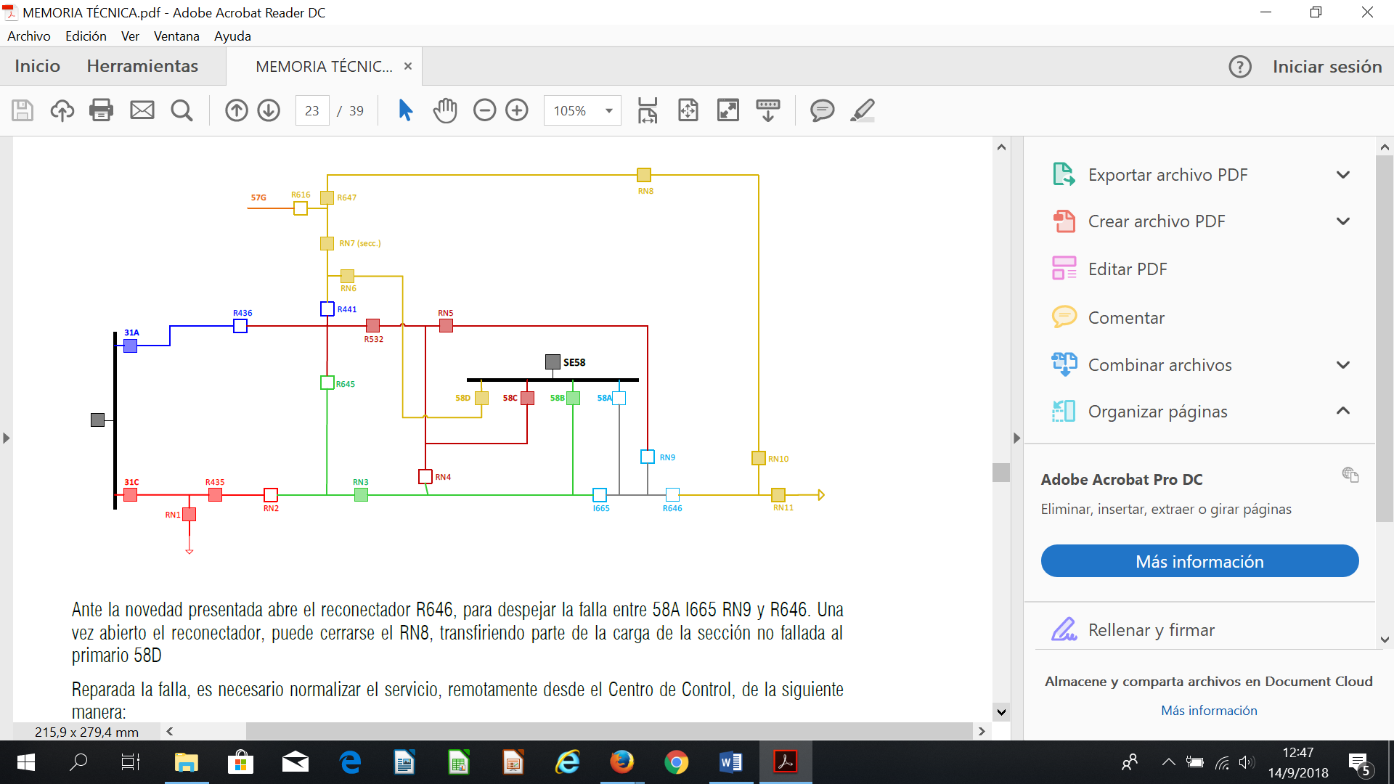

Ante la novedad presentada abre el reconectador R646, para despejar la falla entre 58A, I665, RN9 y R646. Una vez abierto el reconectador, puede cerrarse el RN8, transfiriendo parte de la carga de la sección no fallada al Primario 58D

Reparada la falla, es necesario normalizar el servicio, remotamente desde el Centro de Control, de la siguiente manera:

- Normalizar 58A,

- Anillar 58A con 58D a través de R646.

- Y finalmente abrir RN8, de esta forma, el sistema retoma su posición original independizando las cargas.

**6.2.7 Falla 6 (tramo entre R646 RN10 y RN11)**

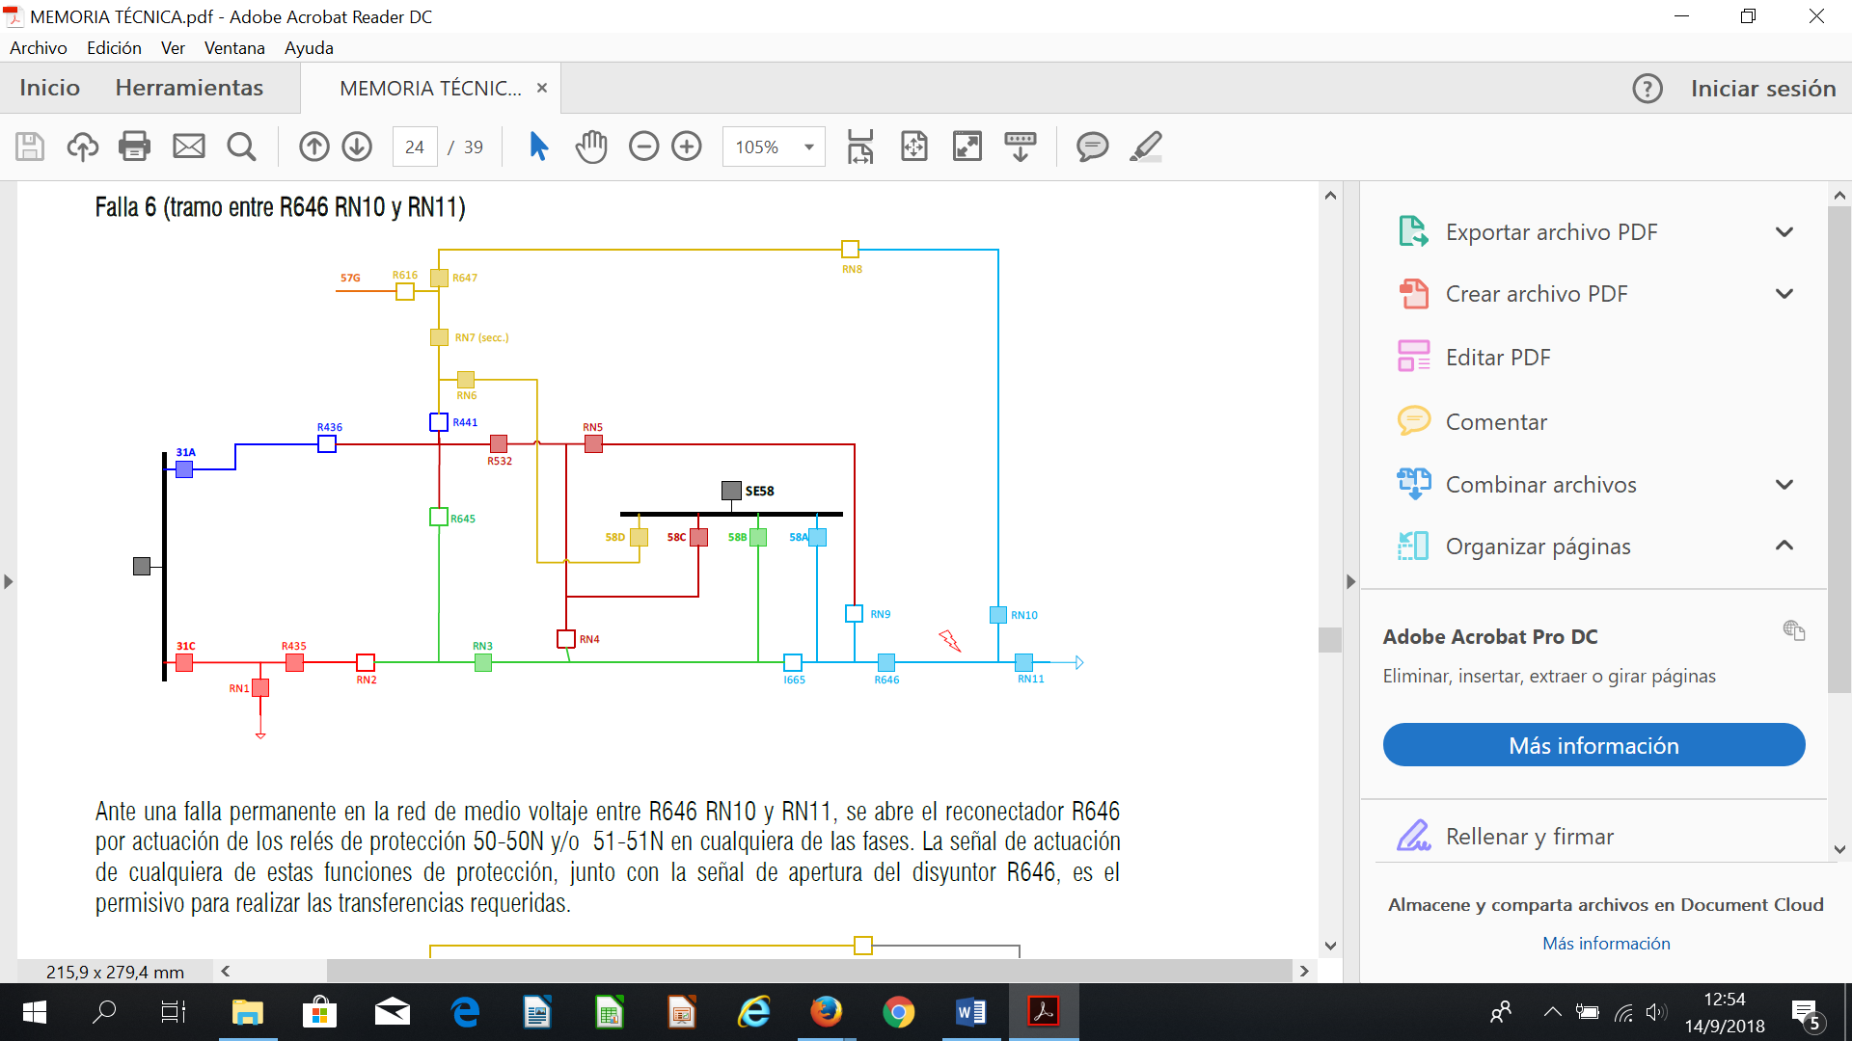

Ante una falla permanente en la red de medio voltaje entre R646, RN10 y RN11, se abre el reconectador R646 por actuación de los relés de protección 50-50N y/o 51-51N en cualquiera de las fases. La señal de actuación de cualquiera de estas funciones de protección, junto con la señal de apertura del disyuntor R646, es el permisivo para realizar las transferencias requeridas.

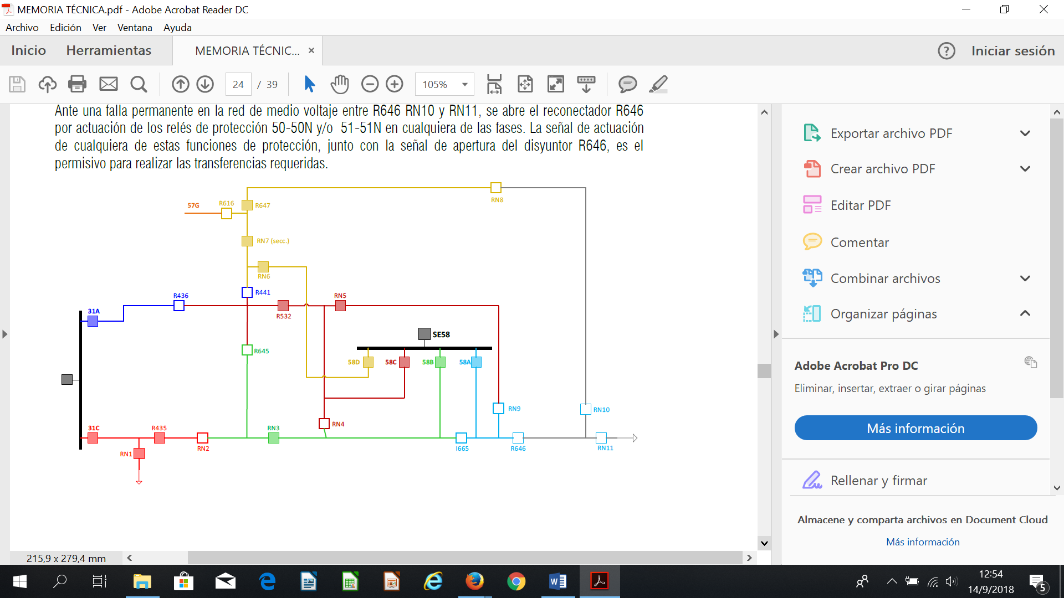

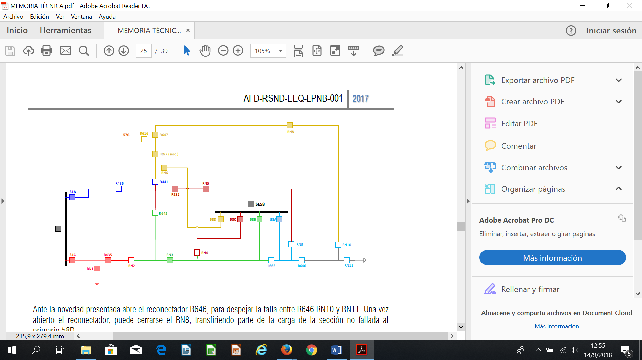

Ante la novedad presentada abre el reconectador R646, para despejar la falla entre R646, RN10 y RN11. Una vez abierto el reconectador, puede cerrarse el RN8, transfiriendo parte de la carga de la sección no fallada al Primario 58D.

Reparada la falla, es necesario normalizar el servicio, remotamente desde el Centro de Control, de la siguiente manera:

- Normalizar R646,

- Anillar 58 D y 58 A a través del RN10.

- Y finalmente abrir RN8, de esta forma, el sistema retoma su posición original independizando las cargas.

**6.2.8 Falla 7 (Aguas abajo del RN11)**

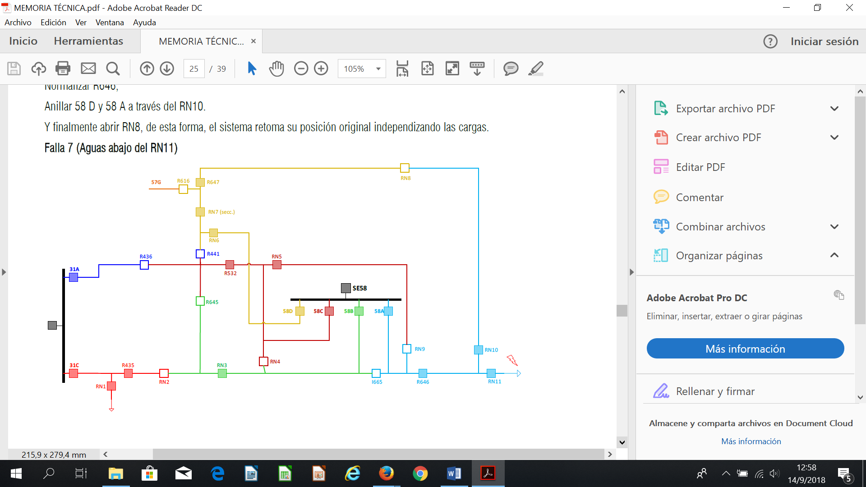

Ante una falla permanente en la red de medio voltaje entre aguas abajo del RN11 se abre el reconectador RN11 por actuación de los relés de protección 50-50N y/o 51-51N en cualquiera de las fases, se queda sin servicio la zona afectada

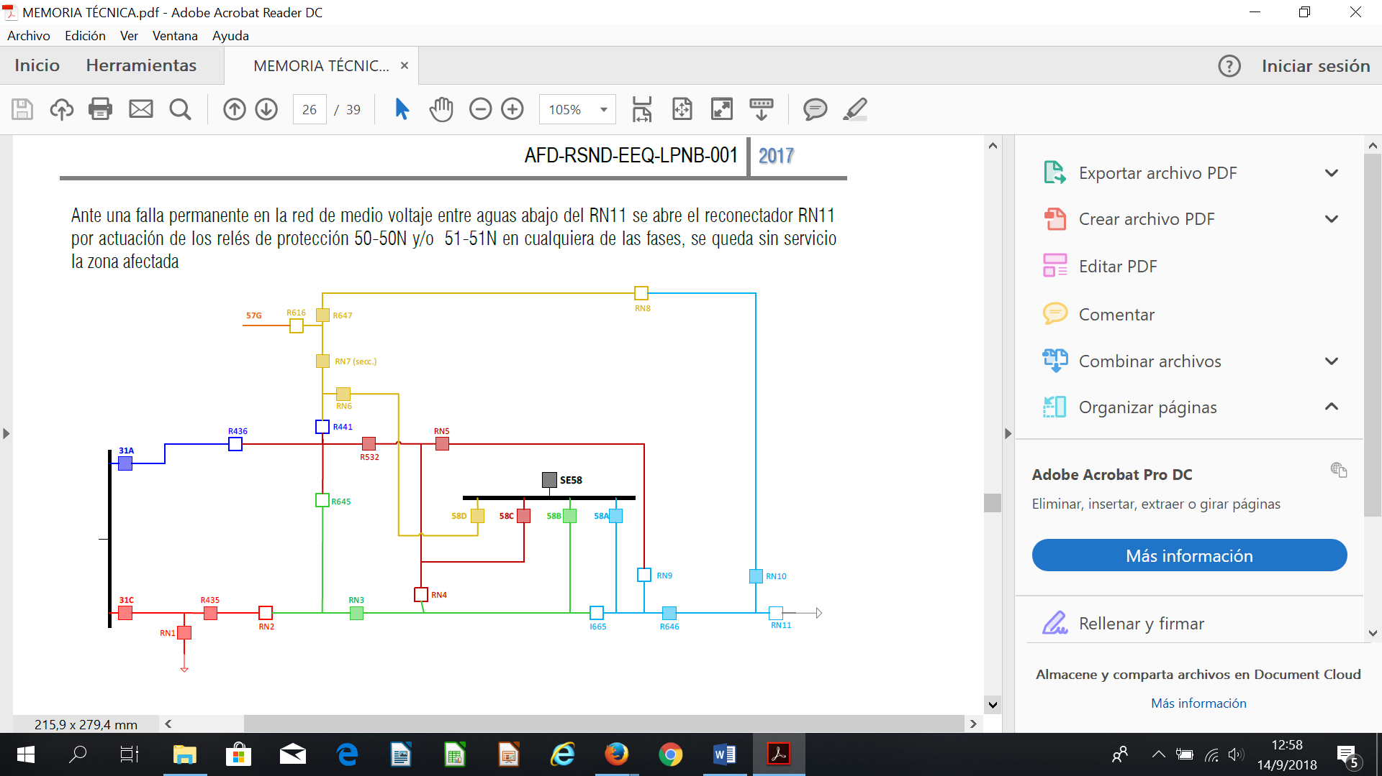

Reparada la falla, es necesario normalizar el servicio, remotamente desde el Centro de Control, de la siguiente manera:

- Normalizar RN11 desde Centro de Control.

**6.2.9 Falla 8 (tramo entre RN10 y RN8)**

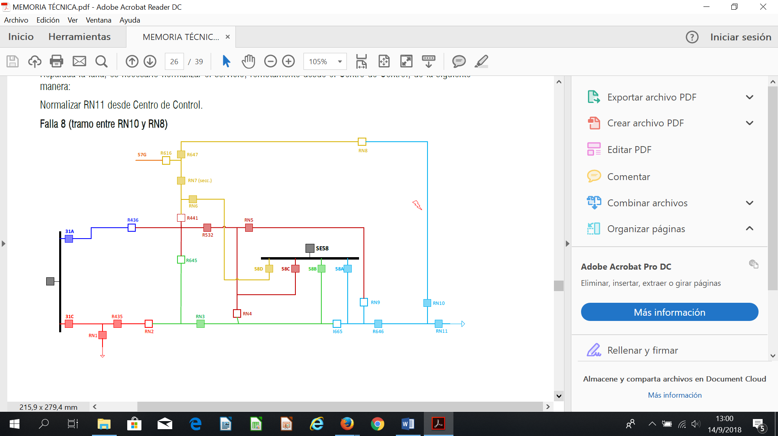

Ante una falla permanente en la red de medio voltaje entre RN10 y RN8, se abre el reconectador RN10 por actuación de los relés de protección 50-50N y/o 51-51N en cualquiera de las fases.

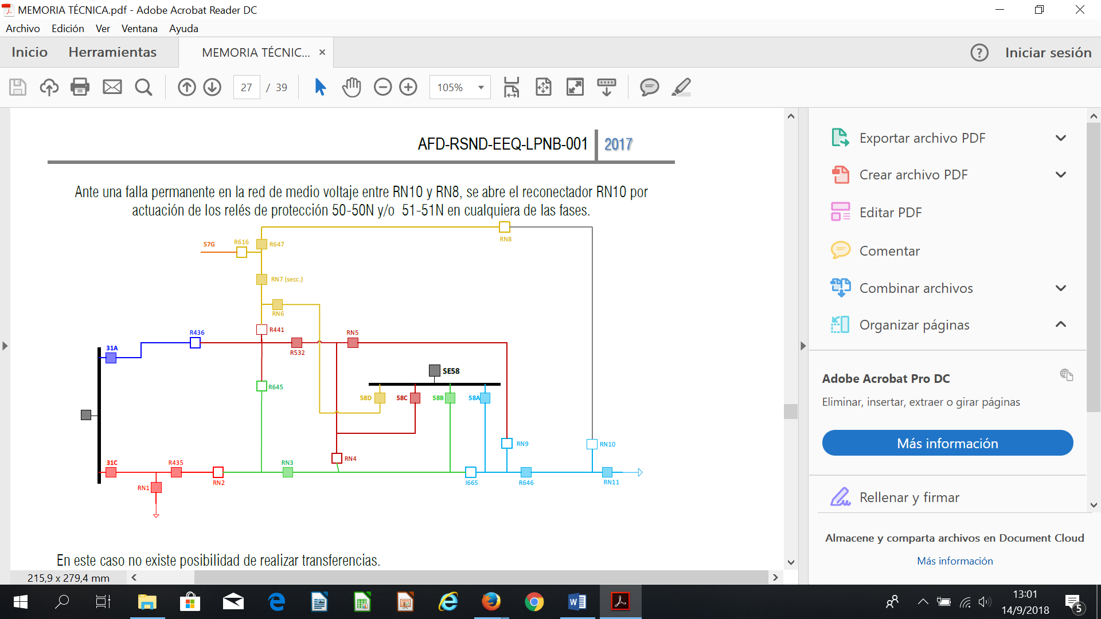

En este caso no existe posibilidad de realizar transferencias.

Reparada la falla, es necesario normalizar el servicio, remotamente desde el Centro de Control, de la siguiente manera:

- Normalizar RN10,

- Cerrar el RN10, y de esta forma, el sistema retoma su posición original.

**6.2.10 Falla 9 (actuación del esquema de baja frecuencia)**

Por problemas en el SNI, puede actuar el esquema de baja frecuencia, desconectando alguno de los Alimentadores. En estos casos, es necesario que la actuación de la función 81 impida que los reconectadores efectúen la transferencia del Primario desconectado.

# Implementación del sistema de automatización

Para la implementación del sistema de automatización, la EEQ entregara al contratista la información necesaria para la automatización de la red de distribución, como sigue:

* Diagramas unifilares
* Diagramas de protección
* Arquitectura de red
* Información de los equipos que conforman la red
* Calibre de conductores a lo largo de la red
* Ubicación de cargas importantes
* Ajustes de protección de relés de protección y reconectadores de todos los grupos de ajustes
* Listado de señales de los reconectadores que se suben al SCADA

Considerando los equipos de la red, el contratista deberá realizar la automatización semi-centralizada mediante protocolo IEC 60870-5-104.

El sistema de automatización contará con la inteligencia en el concentrador de datos ubicado en la Subestación Tababela, el cual debe realizar una secuencia lógica de acciones que consiste en monitorear la red, aislar la zona con falla y restaurar el servicio a los usuarios posibles.

El sistema deberá estar en capacidad de determinar la zona afectada de la red y realizar la reconfiguración automática de la misma tomando en consideración las restricciones existentes, como: trabajos en la línea, cargabilidad de los Alimentadores, falla de comunicación, automatización deshabilitada, etc. El sistema deberá evaluar de manera automática que la transferencia de carga sea segura primero para el personal operativo y luego para la red, también deberá realizar las funciones que se especifican a continuación:

* Localizar la zona de la red afectada por la presencia de una falla
* Detectar la zona de la red que presente una falla permanente
* Aislar la zona afectada
* Evaluar las restricciones operativas de la zona
* Restablecer el sistema para los usuarios afectados fuera de la zona con falla permanente
* Minimizar el número de usuarios afectados
* Proteger los equipos sin descuidar la seguridad
* Evitar la sobrecarga de los equipos en la red debido a una reconfiguración del sistema
* Debe ser capaz de realizar un deslastre de cargas, según las condiciones del sistema
* Notificar en tiempo real a Centro de Control sobre eventos y condiciones anormales de la red

Después que el sistema ha sido reconfigurado, el personal de mantenimiento es informado por el Centro de Control sobre la ubicación de la falla y se dirige al sitio para el diagnóstico de la falla y la reparación manual. Cuando se encuentra despejada la falla el Centro de Control será quien determine las operaciones para normalizar las transferencias.

El correcto funcionamiento de la reconfiguración automática de los diferentes escenarios de falla de la red que puedan presentarse, serán evaluados por la EEQ considerando los escenarios que se presentan en el Numeral 6.2 “Escenarios de falla” durante la ejecución de las pruebas.

Además, el contratista deberá simular todos los escenarios posibles de falla que puedan presentase en la red. La cantidad de escenarios de la red para reconfiguraciones automáticas serán tantos sean posibles como el sistema lo permita, salvo las restricciones proporcionadas por la EEQ. Es decir que, no existirán limitaciones de número de escenarios de la red a automatizar.

# Funcionalidades

Las funcionalidades a considerar son las siguientes:

* El concentrador de datos para condiciones de sobrecarga, debe considerar las características de placa de los transformadores y dispositivos mecánicos, límites de cargabilidad de los conductores
* El concentrador de datos debe asegurar que son asignados correctamente los grupos de protecciones de los reconectadores. Estos mismos equipos deben confirmar al concentrador de datos que han hecho el cambio de grupo de protecciones adecuado para la nueva configuración de la red
* El concentrador de datos de los reconectadores recibirá información de los relés de las Subestaciones Tababela y El Quinche en protocolo DNP3/ 61850(MMS) y de los reconectadores en protocolo DNP3 TCP/IP

# Restricciones de operación

El concentrador de datos debe monitorear condiciones anormales en el estado de los equipos de la red para poder responder automáticamente, estas condiciones corresponden a:

* Trabajo en línea viva
* Recierre deshabilitado
* Fallas en el equipo de protección
* Fallas de comunicaciones

# Integración

La provisión del concentrador de datos e integración al SCADA de la EEQ, contempla los siguientes parámetros:

* Configuración de Reconectadores en Protocolo DNP3 TCP/IP
* Integración de Reconectadores en protocolo DNP3 TCP/IP al Concentrador de Datos de los Reconectadores.
* Implementación de Lógicas de Control en el concentrador de datos de reconectadores, basados en información provenientes de los reconectadores y de las SEs El Quinche y Tababela.
* Implementación y publicación en protocolo IEC 60870-5-104, de las señales que se deben ser integradas al SCADA de la EEQ.

# Pruebas del sistema de automatización

Las pruebas a realizar en el proyecto, abarca las siguientes actividades:

* Pruebas previas y de integración de señales de reconectadores, en el concentrador de datos de reconectadores
* Pruebas previas y de integración de la información proveniente de la SEs El Quinche y Tababela
* Pruebas previas y de integración de lógicas control, en el concentrador de datos de reconectadores
* Pruebas previas y de integración del concentrador de datos de reconectadores con el sistema SCADA de la EEQ
* Pruebas de los escenarios de falla previo a su implementación
* Pruebas de implementación de los escenarios de falla

# Capacitación

La capacitación al personal de la EEQ deberá tener una duración de al menos quince (15) útiles, en las instalaciones de la Empresa, el o los instructores suministrados por el contratista deberán ser especialistas que hayan participado en la implementación del proyecto. Cinco (5) días para los reconectadores y diez (10) días para la automatización, se debe considerar mínimo los siguientes aspectos:

* Reconectadores
* Instalación, operación y mantenimiento
* Programación de protecciones
* Comunicaciones y SCADA
* Configuración de reconectadores
* En protocolo DNP3 TCP/IP
* Configuración del concentrador de datos
* En protocolo DNP3 TCP/IP
* En protocolo IEC 60870-5-104
* Integración de información proveniente de las SEs Tababela y El Quinche, al concentrador de datos de reconectadores
* Lógicas de Control para la implementación de la automatización
* Mantenimiento, administración y gestión del concentrador de datos
* Integración del concentrador de datos al sistema SCADA de la EEQ.
* Escenarios futuros
* Descoordinación de protecciones,
* Reguladores de voltaje, indicadores de falla, bancos de capacitores,
* Recursos distribuidos
* Optimización de pérdidas de la red considerando reguladores de voltaje y bancos de capacitores

# Garantía

El proveedor debe ofrecer una garantía mínima de 3 años sobre el concentrador de datos y los reconectadores, incluyendo software, licencias y servicios de ingeniería. También, debe incluir la asistencia técnica vía telefónica y por correo electrónico, durante la implementación y operación del sistema.

# Soporte

El proveedor deberá brindar soporte del funcionamiento de los reconectadores y del sistema de automatización implementado durante al menos tres (3) años.

**Anexo 1**

**Tabla 20.** Ubicación de equipos

|  |  |  |  |  |  |
| --- | --- | --- | --- | --- | --- |
| **Ítem** | **Nombre sitio** | **Abreviatura**  **Sitio** | **Ámbito de Red** | **Equipo** | **Cant.** |
| 1 | SE 80 CENTRAL  CUMBAYÁ | SE80 | Red Backbone Fibra Optica | Router-Firewall Subestación IEC  61850 | 1 |
| 2 | SE31 TABABELA | SE31 | Red Backbone Fibra Optica | Router-Firewall Subestación IEC  61850 | 1 |
| 3 | SE31 TABABELA | SE31 | Red Transporte Inalámbrico | Radio PTP 5.8 Ghz MIMO 300 Mbps | 1 |
| 5 | SE31 TABABELA | SE31 | Red Transporte Inalámbrico | Antena Parabólica | 1 |
| 6 | SE58 EL QUINCHE | SE58 | Red Transporte Inalámbrico | Radio PTP 5.8 Ghz MIMO 300 Mbps | 1 |
| 7 | SE58 EL QUINCHE | SE58 | Red Transporte Inalámbrico | Antena Parabólica | 1 |
| 8 | REPETIDOR EL  CARMEN | RC | Red Transporte Inalámbrico | Radio PTP 5.8 Ghz MIMO 300 Mbps | 2 |
| 9 | REPETIDOR EL  CARMEN | RC | Red Transporte Inalámbrico | Antena Parabólica | 2 |
| 10 | REPETIDOR EL  CARMEN | RC | Red Transporte Inalámbrico | Caja respaldo de energía 8 horas y  Gestionable | 1 |
| 11 | REPETIDOR EL  CARMEN | RC | Red Transporte Inalámbrico | Switch Gigabit Industrial Repetidor | 1 |
| 12 | REPETIDOR EL  CARMEN | RC | Red Acceso Inalámbrico | Radio Base PMP 5.8 Ghz 16dBi 25  Mbps | 1 |
| 13 | REPETIDOR BELLO  HORIZONTE | RBH | Red Transporte Inalámbrico | Radio PTP 5.8 Ghz MIMO 300 Mbps | 4 |
| 14 | REPETIDOR BELLO  HORIZONTE | RBH | Red Transporte Inalámbrico | Antena Parabólica | 4 |
| 15 | REPETIDOR BELLO  HORIZONTE | RBH | Red Transporte Inalámbrico | Switch Gigabit Industrial Repetidor | 1 |
| 16 | REPETIDOR BELLO  HORIZONTE | RBH | Red Transporte Inalámbrico | Caja respaldo de energía 8 horas y  Gestionable | 1 |
| 17 | REPETIDOR BELLO HORIZONTE | RBH | Red Acceso Inalámbrico | Radio Base PMP 5.8 Ghz 16dBi 25 Mbps | 2 |
| 18 | REPETIDOR EL QUINCHE | REQ | Red Transporte Inalámbrico | Radio PTP 5.8 Ghz MIMO 300 Mbps | 1 |
| 19 | REPETIDOR EL QUINCHE | REQ | Red Transporte Inalámbrico | Antena Parabólica | 1 |
| 20 | REPETIDOR EL  QUINCHE | REQ | Red Transporte Inalámbrico | Caja respaldo de energía 8 horas y  Gestionable | 1 |
| 21 | REPETIDOR EL  QUINCHE | REQ | Red Transporte Inalámbrico | Switch Gigabit Industrial Repetidor | 1 |
| 22 | REPETIDOR EL  QUINCHE | REQ | Red Acceso Inalámbrico | Radio Base PMP 5.8 Ghz 16dBi 25  Mbps | 2 |
| 23 | REPETIDOR  CUSUBAMBA | RCU | Red Transporte Inalámbrico | Radio PTP 5.8 Ghz MIMO 300 Mbps | 1 |
| 24 | REPETIDOR  CUSUBAMBA | RCU | Red Transporte Inalámbrico | Antena Parabólica | 1 |
| 25 | REPETIDOR  CUSUBAMBA | RCU | Red Transporte Inalámbrico | Caja respaldo de energía 8 horas y  Gestionable | 1 |
| 26 | REPETIDOR  CUSUBAMBA | RCU | Red Transporte Inalámbrico | Switch Gigabit Industrial Repetidor | 1 |
| 27 | REPETIDOR CUSUBAMBA | RCU | Red Acceso Inalámbrico | Radio Base PMP 5.8 Ghz 16dBi 25 Mbps | 2 |
| 28 | R0435 | R0435 | Red Acceso Inalámbrico | Radio Suscriptor PMP 5.8 Ghz 24dBi 25 Mbps | 1 |
| 29 | R0435 | R0435 | Red Acceso Inalámbrico | Caja respaldo de energía 4 horas | 1 |
| 30 | R0436 | R0436 | Red Acceso Inalámbrico | Radio Suscriptor PMP 5.8 Ghz 24dBi  25 Mbps | 1 |
| 31 | R0436 | R0436 | Red Acceso Inalámbrico | Caja respaldo de energía 4 horas | 1 |
| 32 | Rn4Esquinas_01 | Rn4Esquinas_01 | Red Acceso Inalámbrico | Radio Suscriptor PMP 5.8 Ghz 24dBi  25 Mbps | 1 |
| 33 | Rn4Esquinas_01 | Rn4Esquinas_01 | Red Acceso Inalámbrico | Caja respaldo de energía 4 horas | 1 |
| 34 | Rn4Esquinas_02 | Rn4Esquinas_02 | Red Acceso Inalámbrico | Radio Suscriptor PMP 5.8 Ghz 24dBi  25 Mbps | 1 |
| 35 | Rn4Esquinas_02 | Rn4Esquinas_02 | Red Acceso Inalámbrico | Caja respaldo de energía 4 horas | 1 |
| 36 | R0441 | R0441 | Red Acceso Inalámbrico | Radio Suscriptor PMP 5.8 Ghz 24dBi 25 Mbps | 1 |
| 37 | R0441 | R0441 | Red Acceso Inalámbrico | Caja respaldo de energía 4 horas | 1 |
| 38 | R0532 | R0532 | Red Acceso Inalámbrico | Radio Suscriptor PMP 5.8 Ghz 24dBi  25 Mbps | 1 |
| 39 | R0532 | R0532 | Red Acceso Inalámbrico | Caja respaldo de energía 4 horas | 1 |
| 40 | RnViaGuayllabamba_0  1 | RnViaGuayllabamba_01 | Red Acceso Inalámbrico | Radio Suscriptor PMP 5.8 Ghz 24dBi  25 Mbps | 1 |
| 41 | RnViaGuayllabamba_0  1 | RnViaGuayllabamba_01 | Red Acceso Inalámbrico | Caja respaldo de energía 4 horas | 1 |
| 42 | RnViaGuayllabamba_0  2 | RnViaGuayllabamba_02 | Red Acceso Inalámbrico | Radio Suscriptor PMP 5.8 Ghz 24dBi  25 Mbps | 1 |
| 43 | RnViaGuayllabamba_0  2 | RnViaGuayllabamba_02 | Red Acceso Inalámbrico | Caja respaldo de energía 4 horas | 1 |
| 44 | R0647 | R0647 | Red Acceso Inalámbrico | Radio Suscriptor PMP 5.8 Ghz 24dBi  25 Mbps | 1 |
| 45 | R0647 | R0647 | Red Acceso Inalámbrico | Caja respaldo de energía 4 horas | 1 |
| 46 | R0616 | R0616 | Red Acceso Inalámbrico | Radio Suscriptor PMP 5.8 Ghz 24dBi  25 Mbps | 1 |
| 47 | R0616 | R0616 | Red Acceso Inalámbrico | Caja respaldo de energía 4 horas | 1 |
| 48 | R0645 | R0645 | Red Acceso Inalámbrico | Radio Suscriptor PMP 5.8 Ghz 24dBi  25 Mbps | 1 |
| 49 | R0645 | R0645 | Red Acceso Inalámbrico | Caja respaldo de energía 4 horas | 1 |
| 50 | RnLubricadora | RnLubricadora | Red Acceso Inalámbrico | Radio Suscriptor PMP 5.8 Ghz 24dBi  25 Mbps | 1 |
| 51 | RnLubricadora | RnLubricadora | Red Acceso Inalámbrico | Caja respaldo de energía 4 horas | 1 |
| 52 | RnQuinche | RnQuinche | Red Acceso Inalámbrico | Radio Suscriptor PMP 5.8 Ghz 24dBi  25 Mbps | 1 |
| 53 | RnQuinche | RnQuinche | Red Acceso Inalámbrico | Caja respaldo de energía 4 horas | 1 |
| 54 | R0665 | R0665 | Red Acceso Inalámbrico | Radio Suscriptor PMP 5.8 Ghz 24dBi  25 Mbps | 1 |
| 55 | R0665 | R0665 | Red Acceso Inalámbrico | Caja respaldo de energía 4 horas | 1 |
| 56 | RnTerpel | RnTerpel | Red Acceso Inalámbrico | Radio Suscriptor PMP 5.8 Ghz 24dBi  25 Mbps | 1 |
| 57 | RnTerpel | RnTerpel | Red Acceso Inalámbrico | Caja respaldo de energía 4 horas | 1 |
| 58 | RnMecanica | RnMecanica | Red Acceso Inalámbrico | Radio Suscriptor PMP 5.8 Ghz 24dBi  25 Mbps | 1 |
| 59 | RnMecanica | RnMecanica | Red Acceso Inalámbrico | Caja respaldo de energía 4 horas | 1 |
| 60 | RnCementerioAscazubi | RnCementerio  Ascazubi | Red Acceso Inalámbrico | Radio Suscriptor PMP 5.8 Ghz 24dBi  25 Mbps | 1 |
| 61 | RnCementerioAscazubi | RnCementerio  Ascazubi | Red Acceso Inalámbrico | Caja respaldo de energía 4 horas | 1 |
| 62 | RnSemaforoAscazubi | RnSemaforo  Ascazubi | Red Acceso Inalámbrico | Radio Suscriptor PMP 5.8 Ghz 24dBi  25 Mbps | 1 |
| 63 | RnSemaforoAscazubi | RnSemaforo  Ascazubi | Red Acceso Inalámbrico | Caja respaldo de energía 4 horas | 1 |
| 64 | RnCusubamba | RnCusubamba | Red Acceso Inalámbrico | Radio Suscriptor PMP 5.8 Ghz 24dBi 25 Mbps | 1 |
| 65 | RnCusubamba | RnCusubamba | Red Acceso Inalámbrico | Caja respaldo de energía 4 horas | 1 |
| 66 |  |  | Red Acceso Inalámbrico | Radio Suscriptor PMP 5.8 Ghz 24dBi 25 Mbps | 1 |
| 67 |  |  | Red Acceso Inalámbrico | Caja respaldo de energía 4 horas | 1 |

**Anexo 2**

**Tabla 21.** Especificaciones de equipos por enlaces

|  |  |  |  |  |  |
| --- | --- | --- | --- | --- | --- |
| **Segmento de Red** | **Enlace** | **Sitio A** | **Sitio B** | **Especificaciones Equipos Sitio A** | **Especificaciones Equipos Sitio B** |
| Ambito de red | SE80 CENTRAL  CUMBAYÁ | SE80 | N/A | Router-Firewall IEC 61850 6 puertos FO  Monomodo GigabitEthernet 25 km, 6 Puertos 10/100 Mbps | N/A |
| Red Backbone Fibra Optica | SE 31TABABELA–SE 58 EL QUINCHE | SE31 | SE58 | Router-Firewall IEC 61850 4 puertos FO  Monomodo GigabitEthernet 25 km, 6 Puertos 10/100 Mbps, 4 Puertos FO Multimodo 100 Mbps | Router-Firewall Subestación IEC 61850 |
| Red Transporte Inalámbrico | Enlace MASTER TABABELA - RC | SE31 | RC | Radio PTP (Punto a Punto) 5.8 Ghz; MIMO, Ethernet Bridging IEEE 802.3 dinamicamente variable hasta 300 Mbps, Throughput mínimo 100 Mbps. Latencia 1 a 10 ms. Sincronización Ethernet IEEE 1588v2; Protección IP 67.  Interfaces 2 RJ-45 GigabitEthernet, PoE incluido. | Radio PTP (Punto a Punto) 5.8 Ghz; MIMO, Ethernet Bridging IEEE 802.3 dinamicamente variable hasta 300 Mbps, Throughput mínimo 100 Mbps. Latencia 1 a 10 ms. Sincronización Ethernet IEEE 1588v2; Protección IP 67. Interfaces 2 RJ-45 GigabitEthernet,  PoE incluido. |
| Incluye instalación y montaje en mastil, protecciones eléctricas, cableado cobre STP Cat. 5e para exteriores hasta la cabina de comunicaciones. | Incluye montaje, protecciones eléctricas, puesta a punto del radio enlace para una velocidad de mínimo 100 Mbps con una latencia en capa 3  de máximo 3 ms estable. |
| Red Transporte Inalámbrico | Enlace MASTER  EL QUINCHE - RBH | SE58 | RBH | Radio PTP (Punto a Punto) 5.8 Ghz; MIMO, Ethernet Bridging IEEE 802.3 dinamicamente variable hasta 300 Mbps, Throughput mínimo 100 Mbps. Latencia 1 a 10 ms. Sincronización Ethernet IEEE 1588v2; Protección IP 67.  Interfaces 2 RJ-45 GigabitEthernet, PoE incluido. | Radio PTP (Punto a Punto) 5.8 Ghz; MIMO, Ethernet Bridging IEEE 802.3 dinamicamente variable hasta 300 Mbps, Throughput mínimo 100 Mbps. Latencia 1 a 10 ms. Sincronización Ethernet IEEE 1588v2; Protección IP  67. Interfaces 2 RJ-45 GigabitEthernet, PoE incluido. |
| Incluye suministro de mastil de 12 m, instalación y montaje, protecciones eléctricas, cableado cobre STP Cat. 5e para exteriores hasta la cabina de comunicaciones. | Incluye montaje, protecciones eléctricas, puesta a punto del radio enlace para una velocidad de mínimo 100 Mbps con una latencia en capa 3  de máximo 3 ms estable. |

|  |  |  |  |  |  |
| --- | --- | --- | --- | --- | --- |
| **Segmento de Red** | **Enlace** | **Sitio A** | **Sitio B** | **Especificaciones Equipos Sitio A** | **Especificaciones Equipos Sitio B** |
| Red Transporte Inalámbrico | Enlace RBH - RCU | RBH | RCU | Radio PTP (Punto a Punto) 5.8 Ghz; MIMO, Ethernet Bridging IEEE 802.3 dinamicamente variable hasta 300 Mbps, Throughput mínimo 100 Mbps. Latencia 1 a 10 ms. Sincronización Ethernet IEEE 1588v2; Protección IP 67.  Interfaces 2 RJ-45 GigabitEthernet, PoE incluido. | Radio PTP (Punto a Punto) 5.8 Ghz; MIMO, Ethernet Bridging IEEE 802.3 dinamicamente variable hasta 300 Mbps, Throughput mínimo 100 Mbps. Latencia 1 a 10 ms. Sincronización Ethernet IEEE 1588v2; Protección IP  67. Interfaces 2 RJ-45 GigabitEthernet,  PoE incluido. |
| Incluye montaje, protecciones eléctricas, puesta a punto del radio enlace para una velocidad de mínimo 100 Mbps con una latencia en capa 3 de máximo 3 ms estable. | |
| Red Transporte Inalámbrico | Enlace RBH - REQ | RBH | REQ | Radio PTP (Punto a Punto) 5.8 Ghz; MIMO, Ethernet Bridging IEEE 802.3 dinamicamente variable hasta 300 Mbps, Throughput mínimo 100 Mbps. Latencia 1 a 10 ms. Sincronización Ethernet IEEE 1588v2; Protección IP 67.  Interfaces 2 RJ-45 GigabitEthernet, PoE incluido. | Radio PTP (Punto a Punto) 5.8 Ghz; MIMO, Ethernet Bridging IEEE 802.3 dinamicamente variable hasta 300 Mbps, Throughput mínimo 100 Mbps. Latencia 1 a 10 ms. Sincronización Ethernet IEEE 1588v2; Protección IP  67. Interfaces 2 RJ-45 GigabitEthernet,  PoE incluido. |
| Incluye montaje, protecciones eléctricas, puesta a punto del radio enlace para una velocidad de mínimo 100 Mbps con una latencia en capa 3 de máximo 3 ms estable. | |
| Red Transporte Inalámbrico | Enlace RC - RBH | RC | RBH | Radio PTP (Punto a Punto) 5.8 Ghz; MIMO, Ethernet Bridging IEEE 802.3 dinamicamente variable hasta 300 Mbps, Throughput mínimo 100 Mbps. Latencia 1 a 10 ms. Sincronización Ethernet IEEE 1588v2; Protección IP 67.  Interfaces 2 RJ-45 GigabitEthernet, PoE incluido. | Radio PTP (Punto a Punto) 5.8 Ghz; MIMO, Ethernet Bridging IEEE 802.3 dinamicamente variable hasta 300 Mbps, Throughput mínimo 100 Mbps. Latencia 1 a 10 ms. Sincronización Ethernet IEEE 1588v2; Protección IP  67. Interfaces 2 RJ-45 GigabitEthernet,  PoE incluido. |
| Incluye montaje, protecciones eléctricas, puesta a punto del radio enlace para una velocidad de mínimo 100 Mbps con una latencia en capa 3 de máximo 3 ms estable. | |

|  |  |  |  |  |  |
| --- | --- | --- | --- | --- | --- |
| **Segmento de Red** | **Enlace** | **Sitio A** | **Sitio B** | **Especificaciones Equipos Sitio A** | **Especificaciones Equipos Sitio B** |
| Red Acceso Inalámbrico | Enlace RC - Rn4Esquinas_01 | RC | Rn4Esquinas_0 1 | Radio Base PMP (Punto Multipunto) 5.8 Ghz Multibanda; MIMO-OFDM, NLOS, Max Tx 25dBm; IP 67, Antena Externa Sectorial 16 dBi. | Radio Suscriptor PMP (Punto Multipunto) 5.8 Ghz Multibanda; MIMO-OFDM, NLOS, Max Tx 25dBm;  IP 67, Antena Interna 24 dBi. |
| Enlace RC Rn4Esquinas_02 | Rn4Esquinas_0 2 | Radio Suscriptor PMP (Punto Multipunto) 5.8 Ghz Multibanda; MIMO-OFDM, NLOS, Max Tx 25dBm;  IP 67, Antena Interna 24 dBi. |
| Enlace RC - R0436 | R0436 | Radio Suscriptor PMP (Punto Multipunto) 5.8 Ghz Multibanda; MIMO-OFDM, NLOS, Max Tx 25dBm;  IP 67, Antena Interna 24 dBi. |
| Enlace RC - R0435 | R0435 | Radio Suscriptor PMP (Punto Multipunto) 5.8 Ghz Multibanda; MIMO-OFDM, NLOS, Max Tx 25dBm;  IP 67, Antena Interna 24 dBi. |
| Incluye montaje, protecciones eléctricas, puesta a punto de los radio enlaces en la topología PUNTO-MULTIPUNTO (PMP) para una velocidad de mínimo 2 Mbps a 10 Mbps en cada suscriptor con una latencia en capa 3 de máximo 20 ms estable. | | | | |
| Red Acceso Inalámbrico | Enlace RBH - RnViaGuayllabamba_01 | RBH | RnViaGuayllaba mba_01 | Radio Base PMP (Punto Multipunto) 5.8 Ghz Multibanda; MIMO-OFDM, NLOS, Max Tx 25dBm; IP 67, Antena Externa Sectorial 16 dBi. | Radio Suscriptor PMP (Punto Multipunto) 5.8 Ghz Multibanda; MIMO-OFDM, NLOS, Max Tx 25dBm;  IP 67, Antena Interna 24 dBi. |
| Enlace RBH - RnViaGuayllabamba_02 | RnViaGuayllaba mba_02 | Radio Suscriptor PMP (Punto Multipunto) 5.8 Ghz Multibanda; MIMO-OFDM, NLOS, Max Tx 25dBm;  IP 67, Antena Interna 24 dBi. |
| Enlace RBH - R0441 | R0441 | Radio Suscriptor PMP (Punto Multipunto) 5.8 Ghz Multibanda; MIMO-OFDM, NLOS, Max Tx 25dBm;  IP 67, Antena Interna 24 dBi. |
| Enlace RBH - R0532 | R0532 | Radio Suscriptor PMP (Punto Multipunto) 5.8 Ghz Multibanda; MIMO-OFDM, NLOS, Max Tx 25dBm;  IP 67, Antena Interna 24 dBi. |

|  |  |  |  |  |  |
| --- | --- | --- | --- | --- | --- |
| **Segmento de Red** | **Enlace** | **Sitio A** | **Sitio B** | **Especificaciones Equipos Sitio A** | **Especificaciones Equipos Sitio B** |
|  | Enlace RBH - R0616 |  | R0616 |  | Radio Suscriptor PMP (Punto Multipunto) 5.8 Ghz Multibanda; MIMO-OFDM, NLOS, Max Tx 25dBm;  IP 67, Antena Interna 24 dBi. |
| Enlace RBH - R0647 | R0647 | Radio Suscriptor PMP (Punto Multipunto) 5.8 Ghz Multibanda; MIMO-OFDM, NLOS, Max Tx 25dBm;  IP 67, Antena Interna 24 dBi. |
| Incluye montaje, protecciones eléctricas, puesta a punto de los radio enlaces en la topología PUNTO-MULTIPUNTO (PMP) para una velocidad de mínimo 2 Mbps a 10 Mbps en cada suscriptor con una latencia en capa 3 de máximo 20 ms estable. | | | | |
| Red Acceso Inalámbrico | Enlace REQ - R0645 | REQ | R0645 | Radio Base PMP (Punto Multipunto) 5.8 Ghz Multibanda; MIMO-OFDM, NLOS, Max Tx 25dBm; IP 67, Antena Externa Sectorial 16 dBi. | Radio Suscriptor PMP (Punto Multipunto) 5.8 Ghz Multibanda; MIMO- OFDM, NLOS, Max Tx 25dBm; IP 67,  Antena Interna 24 dBi. |
| Enlace REQ - RnTerpel | RnTerpel | Radio Suscriptor PMP (Punto Multipunto) 5.8 Ghz Multibanda; MIMO- OFDM, NLOS, Max Tx 25dBm; IP 67,  Antena Interna 24 dBi. |
| Enlace REQ - RnMecanica | RnMecanica | Radio Suscriptor PMP (Punto Multipunto) 5.8 Ghz Multibanda; MIMO- OFDM, NLOS, Max Tx 25dBm; IP 67,  Antena Interna 24 dBi. |
| Enlace REQ - R0665 | R0665 | Radio Suscriptor PMP (Punto Multipunto) 5.8 Ghz Multibanda; MIMO- OFDM, NLOS, Max Tx 25dBm; IP 67,  Antena Interna 24 dBi. |
| Enlace REQ - RnQuinche | RnQuinche | Radio Suscriptor PMP (Punto Multipunto) 5.8 Ghz Multibanda; MIMO- OFDM, NLOS, Max Tx 25dBm; IP 67,  Antena Interna 24 dBi. |
| Enlace REQ – RnLubricadora | RnLubricadora | Radio Suscriptor PMP (Punto Multipunto) 5.8 Ghz Multibanda; MIMO- OFDM, NLOS, Max Tx 25dBm; IP 67,  Antena Interna 24 dBi. |

|  |  |  |  |  |  |
| --- | --- | --- | --- | --- | --- |
| **Segmento de Red** | **Enlace** | **Sitio A** | **Sitio B** | **Especificaciones Equipos Sitio A** | **Especificaciones Equipos Sitio B** |
|  | Incluye montaje, protecciones eléctricas, puesta a punto de los radio enlaces en la topología PUNTO-MULTIPUNTO (PMP) para una velocidad de mínimo 2 Mbps a 10 Mbps en cada suscriptor con una latencia en capa 3 de máximo 20 ms estable. | | | | |
| Red Acceso Inalámbrico | Enlace RCU – RnCementerio Azcasubi | RCU | RnCementerio Ascazubi | Radio Base PMP (Punto Multipunto) 5.8 Ghz Multibanda; MIMO-OFDM, NLOS, Max Tx 25dBm; IP 67, Antena Externa Sectorial 16 dBi. | Radio Suscriptor PMP (Punto Multipunto) 5.8 Ghz Multibanda; MIMO-OFDM, NLOS, Max Tx 25dBm;  IP 67, Antena Interna 24 dBi. |
| Enlace RCU - RnSemaforoAzcasubi | RnSemaforoAsc azubi | Radio Suscriptor PMP (Punto Multipunto) 5.8 Ghz Multibanda; MIMO-OFDM, NLOS, Max Tx 25dBm;  IP 67, Antena Interna 24 dBi. |
| Enlace RCU - RnCusubamba | RnCusubamba | Radio Suscriptor PMP (Punto Multipunto) 5.8 Ghz Multibanda; MIMO-OFDM, NLOS, Max Tx 25dBm;  IP 67, Antena Interna 24 dBi. |
| Incluye montaje, protecciones eléctricas, puesta a punto de los radio enlaces en la topología PUNTO-MULTIPUNTO (PMP) para una velocidad de mínimo 2 Mbps a 10 Mbps en cada suscriptor con una latencia en capa 3 de máximo 20 ms estable. | | | | |